### uvodna obalka.jpg

### mapa1.jpg

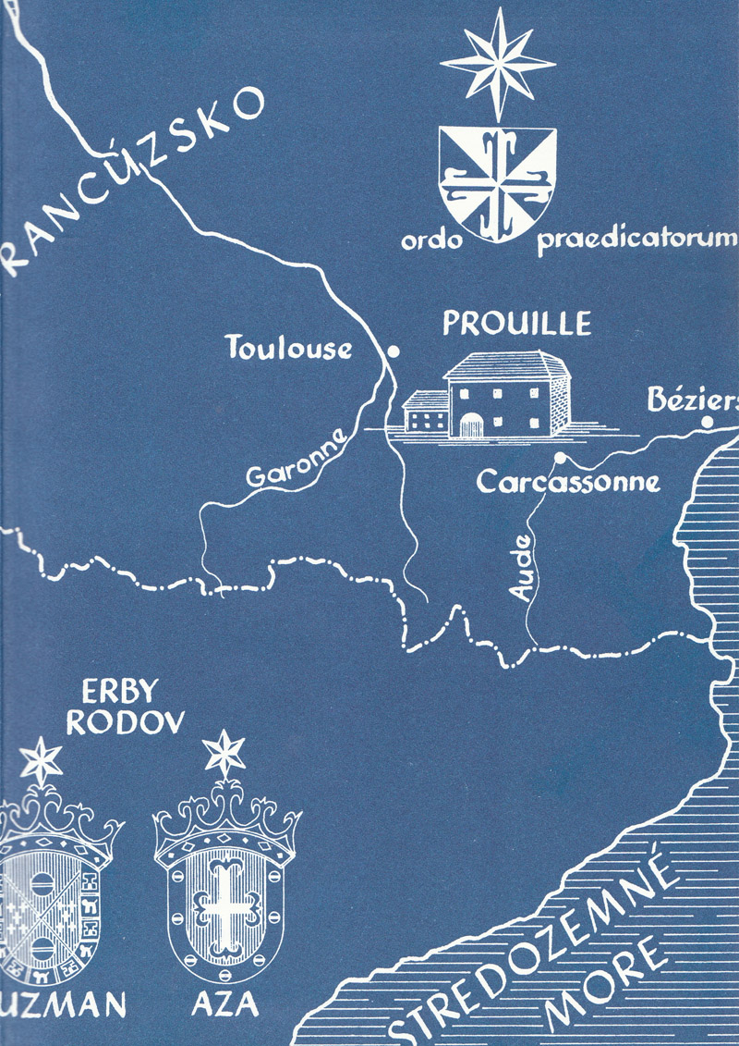

### peter fotta op

D0MINIK

### Kazateľ pravdy



Vydalo Východoslovenské vydavateľstvo Košice

pre Dominikánsky kláštor v Košiciach

v roku 1991

©

P. PETER M. FOTTA OP, 1991

ISBN 80-234-0027-4

Digitalizoval Dominikánsky knižný klub v roku 2012

Skenoval Ľubo Hricišin

Graficky upravila Eva Čerňanská

ÚVOD

Slovenskému čitateľovi predkladáme stručný životopis sv. Dominika, zakladateľa rehole Bratov Kazateľov.

Netajíme sa úmyslom osloviť ním šľachetné duše chlapcov a dievčat, ktorých by zaujal život sv. Dominika a zapálil pre jeho ideál: „*Študujte, kážte, tvorte komunity, buďte svätyňami milosrdenstva, otvorení pre všetkých intelektuálne a mravne chudobných ľudí, lebo to ich robí menej hodnotnými ľuďmi."* Toto povedal Dominik prvým bratom, keď ich vyprevádzal na cesty po Európe. Dnes nech k vám prehovorí prostredníctvom tejto skromnej knižočky, aby zhromaždil vo svojej reholi aj mnohých z vás. Potom vás vyšle podľa vzoru prvých apoštolov, lebo *„. . . naším vlastným poslaním je prorocká úloha hlásať Ježiša Krista slovom i príkladom."*

Nech tento dominikánsky ideál ako blčiaci plameň roznieti vo vás milosť kazateľského povolania a vami ako pochodeň odovzdáva sa neúnavne ďalej. Plameň raz zažatý v srdci nezhasne. Veď sa živí z večnej božej Múdrosti, vyliaty skrze Ducha Svätého na pokorného Dominika. Tu niet hraníc. Pochopme a dôverujme, že aj malé Slovensko - srdce Európy — je schopné vydať apoštolov do celého sveta a kriesiť život pravej viery.

Zahlaďme sa do minulosti na tohto velikána viery a svätosti a citlivo vnímajme problémy súčasného života. Spoznáme, že aj dnešný človek chce počuť hlas PRAVDY, hlas, ktorý neutíchol smrťou patriarchu Dominika, ale dodnes zaznieva múdrymi slovami i skutkami jeho verných synov a dcér.

KTO JE DOMINIK?

Keď sa zahĺbime do poznávania životných osudov významných osobností cirkevných dejín, naše sym­patie zvyčajne patria akosi celkom spontánne mladým búrlivákom: Augustínovi, Františkovi z Assisi, Karolovi Foucauldovi.

Všetci ľudia však nemôžu byť konvertiti . . . Ani Dominik nešiel tou­to cestou. On rástol vzpriamene.

Azda nedostatok temperamentu?

Naopak, plamenná povaha, neskrotný oheň španielskeho rytiera 12. storočia.

Rytier? Teda tvrdý a prísny.

Prísny áno, ale i nežný. Pevný v zásadách, jemný v prejavoch.

Sentimentálny?

Nie, človek úprimný, šľachetný, súcitný k trpiacim, dojatý až k slzám nad biedou; človek, ktorý náhlivo bežal iným na pomoc.

Teda romantický Don Quijote?

Nie. Realista so správnym pohľadom a organizátor so širokým zábe­rom. Zdravý, vyrovnaný, ktorý založil takú reholu, akú chcel, a to v plnej zhode s vôľou pápeža.

Prispôsobivý?

Verný tradícii. Ale ako vynikajúci znalec nových potrieb Cirkvi aj revolucionár, ktorý nachádza pre tieto ciele originálne a účinné rieše­nie.

Teda rozumový typ?

Skôr človek rozjímavý, neustále zahĺbený do štúdií a modlitieb, ktoré majú udivujúcu silu.

Zostal uzatvorený v kláštore?

Až do svojich tridsiatich rokov. Potom putoval po severnom Talian­sku, Francúzsku a Španielsku. Svoje cesty po Európe posial apoštolskými kláštormi.

Človek génius?

Áno, bez pochybností! Ale ešte viacej:

**Človek boží — Dominik**

**človek Pána.**

CALERUEGA

Prostredie poznamenáva človeka. Rodina, dedina, mesto alebo krajina — životný priestor, do ktorého sa dieťa rodí a v ktorom vyrastá, má veľký význam pre rozvoj človeka. Má hlboký vplyv na formovanie charakteru, čo sa ukazuje už v jeho ranom detstve.

Aby sme sa bližšie zoznámili s osobnosťou sv. Dominika a lepšie mu porozumeli, je dôležité, aby sme sa niečo dozvedeli o jeho vlasti a jeho rodine.

Život Španielska bol po celých osem storočí ovládaný Maurami, ktorí sa usadili na jeho území. Od 8. storočia postupne zaberali krajinu a došli až k francúzskemu mestu Poitiers.

Po víťazstve Karola Martela v roku 732 ustúpili Arabi cez Pyreneje do Španielska, kde sa zastavili s úmyslom usadiť sa tam natrvalo. Udat­ní členovia starých španielskych rodov ich však neustálymi bojmi nútili ustupovať. Občas prišla pomoc aj z Francúzska, ale najčastejšie to bol rytier Cid, okolo ktorého sa rodila túžba a vôľa po nezávislosti. Často­krát povstal, aby znovu dobyl obsadené údolie, oslobodil miestnu usad­losť alebo niektorú provinciu. Národ ho ctil ako veľkého osloboditeľa. Hranice medzi Španielmi a Maurami boli v neustálom pohybe.

Túto situáciu nám dokresľujú dve mestá: na juhu musulmanská Cordoba a na severe kresťanské mesto Sv. Jakub z Compostely.

Keby sme mali možnosť vidieť sochu sv. Jakuba v Compostele, lepšie by sme pochopili bojovného ducha španielskeho národa.

Španielsky duch, ktorý sa koval počas národného boja proti uchvatiteľom, bol súčasne duchom križiackym, preto sa stotožnil s bojom kresťanov proti musulmanom. Všetci veľkí španielski svätci stredoveku a renesancie: Ignác, Terézia, Vincent Fererský. . . boli bojovníci v službách Kristových, duše križiacke, duše víťazné. Aj sv. Dominik je z tohto rodu. Pochádzal z Kastílie.

Narodil sa ako tretí syn Dona Felixa z Guzmanu a Jany z Azy, feu­dálnych pánov v malom meste Caleruega, rozpáleného horúcim slnkom, južne od Burgosu. Ich obydlím bola veľká štvorhranná veža, ktorá súčasne slúžila aj ako pevnosť a stráž proti Maurom. Tak sídlili feudáli 12. storočia.

Guzman, miesto, kde rodina otca mala svoje feudálne sídlo, je dnes dedinka. Hrad zničil zub času.

Aza, rodisko Dominikovej matky, leží 30 km od Caleruegy, v údolí južne od toku rieky Duero. Pevná kamenná stavba, sídlo rodu, stojí doposiaľ.

Caleruega sa po prvýkrát písomne spomína v roku 1062. Teda, keď prišiel na svet Dominik, mala vyše sto rokov. Mohutná obytná veža - torreón, bola umiestnená na najvyššom mieste plošiny. Dieťa sa však nenarodilo tu — medzi vojakmi, ale neďaleko odtiaľ, asi sto metrov, bol príbytok, v ktorom roku 1170 uzrel svetlo sveta sv. Dominik. Dnes je tam kaplnka. Krstiteľnica z farského kostola, v ktorej bol pokrstený, sa zachovala dodnes. Je to jednoduchá románska kamenná nádoba, ktorá sa neskôr stala kráľovskou krstiteľnicou. Teraz je v Madride, obložená striebrom, opatrovaná v kláštore sestier dominikánok, ktorý založil sv. Dominik.

Caleruega je dnes malá obec, kde je postavený kláštor otcov domini­kánov a sestier dominikánok. Otcovia zriadili vedľa kláštora sestier okolo torreónu veľký konvent pre noviciát severošpanielskej provincie Hispania.

Dnešní obyvatelia Caleruegy nazývajú Dominika „náš otec". Na jeho sviatok sa vracajú domov všetci tí, ktorí pracujú ďaleko od rodin, lebo skromná rodná zem ich nemôže uživiť. Ľudia v Caleruege žijú s Domi­nikom. Ešte aj dnes cítime v tejto malej dedinke niečo z odlúčenosti a tichosti, v ktorej vyrastal.

Jestvujú tajomné súvislosti medzi osobou a miestom, medzi Domini­kom a Caleruegou, medzi Dominikom a Fanjeaux, kde dozrel plán založenia rehole.

DETSTVO

Keď Dominikova matka Jana z Azy očakávala svojho syna, putovala k sv. Dominikovi zo Silos, sláv­nemu benediktínskemu opátovi, ktorého opátstvo sa dvíhalo v strmých naružovelých horách, asi 19 km smerom na Burgos.

Tento prvý Dominik, známy pre svoje zázraky v celom Španielsku, bol vzývaný zvlášť pre dosiahnutie šťastného návratu kresťanov, ktorých Mauri

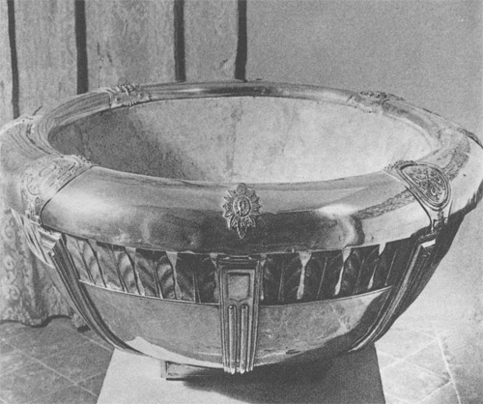

1 1. Krstiteľnica z Caleruegy, kde bol Dominik pokrstený

odviedli do otroctva. Preto pred jeho hrobom viseli ťažké okovy a železné kruhy oslobodených väzňov.

Jana sem prišla, ako mnohé iné ženy, vyprosiť si šťastný pôrod a zasvätiť svoje dieťa. Keď sa narodil syn, dala mu meno veľkého ochrancu kraja.

Doma ho volali Domengo, to znamená muž Boží. Bol drobnejšej postavy, vlasy mal svetlé až rusé po svojich vizigótskych predkoch. Tak ako dnes chlapci z Caleruegy, aj Domengo vystupoval na vežu, aby pozoroval rozľahlé kúty svojho kraja.

V diaľke hory, na úbočiach putovali pastieri s veľkým stádom oviec. Z toho žila Caleruega. Chlapec sledoval prúd žltých vôd rieky Duero, ktorej údolím kedysi tiahli rímske légie po cestách vedúcich od Tara- gony až do Corugna, od mora k moru. Všetky blízke mestá jeho kraja sú rímskeho pôvodu: Caleruega, Osma, Palencia, Segovia. Kedysi po­hanské, potom musulmanské, teraz kresťanské. Zadíval sa ešte ďalej na juh . . . tam za masívom Quadarrama sa ešte krvavo bojuje, znovu dobýva…

Dominik mal 42 rokov, keď kastílsky kráľ Alfons VIII. ukončil vojnu slávnym víťazstvom v La Navare pri Tolede. Tak bola v roku 1212 hranica kresťanského

územia upevnená na tri storočia až po rieku Tajo.

Dominik v tom čase viedol už svoj boj v Lanquedoku s inou armá¬dou, s inými zbraňami a pre iný cieľ . . .

Oba rody, Aza a Guzman, sa od začiatku zúčastňovali na bojoch re- conquistov.1 Ich veľkodušnosť, statočnosť, podnikavosť, pevná odhodla¬nosť a vernosť v službe kráľovi i Cirkvi prešli aj do Dominikovej krvi.

Od svojej matky, neobyčajne citlivej k nešťastným a postihnutým, ktorí obývali hradisko a okolie, dostal Dominik do daru srdce plné vznešených citov. Aký prenikavý duch musel oživovať túto rodinu, v ktorej všetci traja synovia študovali teológiu a trom ich členom sa dostalo cti oltára: nábožnej matke Jane z Azy, bl. Mánesovi OP2 a sv. Dominikovi.

Jeho mladší brat Antonín zomrel v mladom veku v povesti svätosti.

Krajania po večeroch rozprávali Dominikovi o bojoch, v ktorých boli ich rodičia uchvátení musulmanmi a predaní ako dobytok do otroctva, kde hynuli v nesmiernych útrapách. Hovorilo sa aj o vysokých výkup¬ných cenách, ktoré boli za nich požadované. Nikto nevedel toľko zapla¬tiť.

Dominikovo srdce sa pritom napĺňalo súcitom.

O niekoľko rokov neskôr sa chcel sám predať do otroctva, aby mohol byť vykúpený syn chudobnej ženy. Tento súcit sa však nezastavil iba pri telesnom milosrdenstve.

Jeho súcit bol apoštolský.

Poznal videnie svojej matky Jany z Azy, ktoré neskôr vyrozprával Jordán Saský: *„Ešte pred počatím videla matka svoje dieťa ako malého psíka, ktorý držal vo svojej tlamičke horiacu pochodeň, ktorou zapaľoval celý svet."* 3

Obraz psa, ktorý šteká na líšky, pustošiace vinicu Pánovu, je v stredoveku obvyklý. Matka sv. Bernarda mala podobné videnie. Ale Dominikov symbol je obohatený o planúcu pochodeň. Teda Dominik bude nielen bojovník Cirkvi, ale aj

šíriteľ LÁSKY a PRAVDY.

1Pomenovanie pre takmer tri storočia prebiehajúci boj Španielov proti Maurom o znovudobytie strateného územia.

2OP - Ordo Preadicatorum (Rehoľa Kazateľov). Označenie, ktoré sa dáva za meno, vyjadrujúce príslušnosť k danej reholi.

3Po narodení sa objavila a žiarila na jeho čele jasná hviezda. Bude symbolom jeho horlivého a čistého života a tiež jasným odleskom Panny Márie, ktorej Dominik bol privilegovaným synom a apoštolom, vyvoleným k spáse duší.

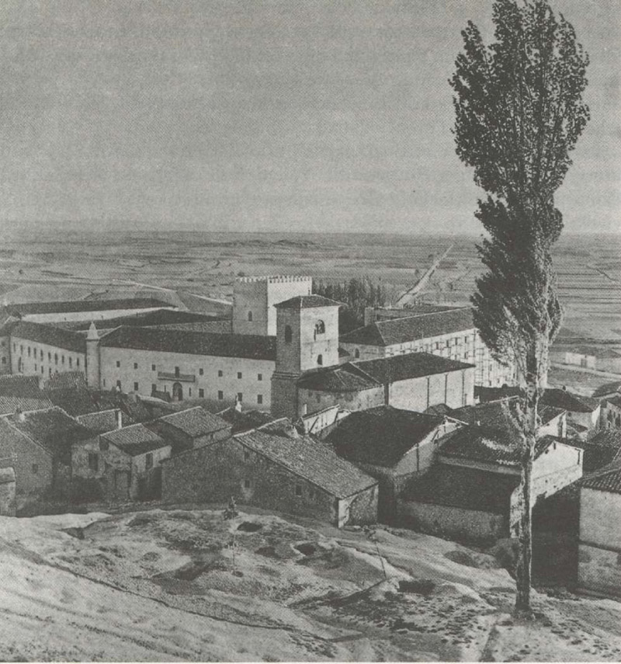

2. Pohľad na Caleruegu z Peňa de San Jorge - v strede je farský kostol. Za vežou kostola vyniká svojou belosťou torreón, obostavaný kláštorom bratov. V tesnej blízkosti vľavo je kláštor sestier vybudovaný v roku 1226

PRÍPRAVA NA KŇAZSTVO

CHcel sa Dominik už ako mladík stať kňazom? Myslíme si, že áno. Matka ho už ako 7-ročného zveruje strýkovi, kňazovi z Gumiel de Izan, žijúcemu 11 km od Caleruegy. Tu sa učil latinčinu,

sa učil latinčinu, sv. Písmo a zvlášť Nový zákon. V blízkosti bolo opát­stvo premonštrátov, kláštor de la Vid. Pravdepodobne ho navštevoval, lebo mnoho dobrého z pravidiel tejto rehole prevzal neskôr do svojich stanov a zásad.

Dominik bol v pätnástich rokoch vyzbrojený všetkým, čo ho mohol jeho strýko naučiť. Potom odchádza do Palencie.

Palencia bola v tých časoch najväčším školským strediskom v oblasti, ktorou vedie cesta z Burgosu do Valladolidu. Keď sem šiel študovať Dominik, Palencia nebola ešte univerzitným mestom. Stáva sa ním až v roku 1209, keď tu bola založená prvá univerzita polostrova. Palencia sa tak stáva hlavným centrom vzdelania. Až neskôr ju predstihla Sala- manca.

Študenti sú z rôznych stavov a miest. Niektorí sú tunajší - interní. Sú medzi nimi mladí kanonici katedrály, chudobní žiaci podporovaní biskupom, chlapci, ktorých štúdium hradia rodičia. Tí druhí - externí, majú v meste svoju izbičku a platia všetky školské trovy. K nim patril aj Dominik.

Dominik najprv študoval sedem slobodných umení (artes liberales), to znamená trivium: gramatiku, dialektiku a rétoriku; a potom quadri- vium; aritmetiku, hudbu, geometriu a astronómiu. Po týchto základ­ných učeniach sa venoval štúdiu dejín, logiky a filozofie. V niektorých centrách sa mohol zoznámiť ešte s medicínou, právom a teológiou. V Palencii sa prednášala teológia a aj Dominik sa orientoval týmto smerom.

Študentský svet v Palencii bol rovnaký, aký je aj dnes. A tak popri dôsledných študentoch nájdeme aj ľahkomyseľné duše. Doboví kroni­kári nám zanechali správy o pochabých darebákoch, ktorí pobehujú z jedného kurzu do druhého, menia knihy, odbory. Iní sú zase poho­dlní. Nechávajú si nosiť pred sebou veľké zväzky kníh, len aby vzbudili dojem okázalosti. Venujú sa najmä právu, pretože objavili výhodu týchto prednášok - bývajú totiž neskôr (riadia sa podľa hesla: „Nech žije ospalé ráno!"). Nájdu sa aj takí, ktorí huncútsky rozvíria pokojnú hladinu prednášok naivnými otázkami, aby pobavili poslucháčov, ale­bo priviedli do rozpakov prednášajúceho. Nemožno tiež nespomenúť lajdákov. Tí trávia svoj čas bez prednášok a zväzujú hrubé knihy per­gamenových listov do elegantných červených koží. Potom sa vracajú domov s plným batohom vedy, ale duchom sú úplne prázdni. V tejto pestrej mozaike si našli miesto aj výtržníci, ktorí sa túlajú po nociach, aby rozbíjali dvere a okná, mali spory s mešťanmi a pochybné známos­ti...

Ak si túto situáciu dokážeme živo predstaviť, tak v ostrom kontraste s načrtnutým obrazom sa pred nami formuje podoba Dominika - štu­denta.

Svätý Dominik bol v štúdiu svedomitý a úprimný. Pracoval so zápalom. Keď skončil základné štúdiá, ihneď sa zahĺbil do výuky teológie. Veno­val sa jej štyri roky.

Od ranej mladosti sa s veľkou horlivosťou oddával čítaniu, duchov­nému životu a meditáciám nad sv. Písmom. Tejto lásky k Božiemu slovu sa pevne pridržiaval po celý svoj život. Neskôr podnecoval do pravidelného štúdia Starého a Nového zákona aj svojich bratov. „Vždy nosil pri sebe Evanjelium sv. Matúša a Pavlove listy a veľmi často z nich čítaval, takže nakoniec ich vedel takmer naspamäť." (brat Ján z Navary)

Jeho láska k pravde rástla, vytrvalosť a túžba po živej vode sv. Písma bola neúnavná. Preto často trávil celú noc v usilovnom štúdiu. Čas sa mu zdal príliš krátky. Prvý ranný úsvit neraz ožiaril jeho hlavu, ešte sklonenú nad otvorenými knihami.

Vyhýbal sa tým, ktorí utrácali čas v zábave a nepriatelil sa s ľuďmi s ľahkomyseľným správaním. Iba zriedka opúšťal ticho svojej izbičky, alebo ticho, ktoré našiel v kostole. Je obdivuhodné, že už počas štúdií sa v ňom spojil mladícky vek s rozvážnosťou zrelého muža. Odmietal pochabé radosti sveta a šiel po ceste bezúhonných mravov.

Vo svojej študentskej izbietke prenikal do hlbín Božích právd, ktoré si pre svoje veľké nadanie a bystrosť ducha ľahko osvojoval. Vyhýbal sa všetkému, čo by mohlo nejako skaliť jasnosť jeho poznania. K dlhým štúdiám v odriekaní a samote pridáva ďalších desať rokov, počas kto­rých vôbec nepil víno. Opojné španielske víno podnecuje vášeň a on chce piť len z čistej studnice múdrosti.

Neskôr, keď bol v Osme, biskup ho nabádal, aby si bral trochu vína na posilnenie žalúdka. Poslúchol, ale prilial doň toľko vody, že sotva zostala nejaká stopa po jeho chuti.

U Dominika vidíme, že rast milosti v jeho duši sa odrážal v posluš­nosti k božej vôli, ktorá ho viedla k vyššej dokonalosti a svätosti. Stane sa otcom veľkej apoštolskej a rehoľnej rodiny, jedným z nesmrteľných dubov, o ktorom hovorí P. Lacordaire, dubom s hlbokými koreňmi, s mohutnými vetvami, ktoré sa rozpínajú po celom svete a chránia všetok ľud. Jeho povolanie patriarchu rastie pomaly a postupne.

V dvadsiatich piatich rokoch sa Dominik stal kňazom.

MLADÝ PROFESOR

Niekoľko rokov zostal Dominik v Palencii ako profesor sv. Písma. Brat Dominik, ako ho vtedy nazývali, používal pri výklade sv. Písma komentáre cirkevných Otcov. Nechýbali pritom ani známe sentencie Petra Lombardského, prvého „Slnka" stre­doveku, ktorého už v tom čase uznávali ako klasika.

Dominik dlho do noci bdel nad svojimi vzácnymi manuskriptami. Vlastnoručne pripisoval na okraje svoje poznámky, a tak sa pripravo­val na prednášky. Kresťanskému ľudu v Palencii občas kázal i Božie slovo.

Vtedy sa odohrala udalosť, ktorá dokumentuje veľkosť Dominikov­ho ducha. Nepodlieha suchopárnemu profesionalizmu, ako sa to stá­valo a stáva i dnes aj iným odborníkom.

Keby Dominik ostal iba intelektuálom, vedcom a profesorom, neve­noval by Cirkvi svoju reholu. On mal však zapáliť svet vrúcnosťou svojej lásky. Beda poznaniu, ktoré sa nepremieňa na lásku!

Hľa, aká je láska! V kraji začína zúriť hlad a chudobní vo veľkom počte umierajú. Dojatý ich tiesňou a naplnený súcitom, predáva vzác­ne knihy s poznámkami a všetky osobné veci. ,Nechcem," povedal Do­minik, študovať z mŕtvych koží, zatiaľ čo ľudia umierajú hladom!" To je nákazlivý príklad . . .

Niektorí vplyvní mešťania, teológovia a majstri zahanbení veľkoduš­nosťou mladého človeka, spoznali svoju lakomosť. Taktiež začali rozdá­vať almužny a pripájali sa k nim aj magistri, aby kázali ľudu Božie slovo.

To bol prvý Dominikov ušľachtilý čin veľkorysosti, ktorý je nám známy. Prvé dominikánske gesto všeľudskej lásky, ktoré sa v jeho ďal­šom živote vždy a výrazne opakovalo. Naozaj, súcit v ňom klíčil od detstva. Láska k štúdiu mu nikdy neprekážala, aby bieda blížneho nemohla nepreniknúť do jeho srdca. Dominik bol vždy pripravený zrieknuť sa milovaných kníh, keď išlo o vyššiu, vznešenejšiu lásku.

Neskôr na otázku, odkiaľ čerpal takú múdrosť, odpovedal: ,Môj synu, ja som sa učil v knihe lásky." Tieto slová v prípade sv. Dominika nie sú len krásnou frázou. Šľachetné gesto jeho mladosti sa stalo evan­jeliom celého jeho života.

,Pane, daj mi pravú lásku, tej nie je nič ťažké, čo prináša spásu druhým." To bola jedna z najobľúbenejších modlitieb sv. Dominika. Knihu však nikdy

neuprednostnil pred duchovnou láskou, hoci prvoradé miesto medzi všetkými inými potrebami patrilo hlavne knihám. Dominik nie je len mladý vzdelaný profesor, ale pre iných sa sám stane

**učebnicou pravej lásky.**

KANONIK V OSME

Prv než budeme sledovať ďalšie kro­ky sv. Dominika, musíme vedieť rozlíšiť kanonika od mnícha. Už od 12. storočia je zavedený dvojaký spôsob rehoľného života: spôsob mníšsky a spôsob augustiniánsky.

Mnísi sú ľudia, ktorí opúšťajú svetský život, aby sa celkom oddali Bohu. Predstavený je im opát, žijú v mlčaní, modlitbe a v práci, predo­všetkým manuálnej. Ich úlohou nieje evanjelizácia, ale rozjímavá mod­litba, čiže kontemplácia.

Svätý Augustín volí od začiatku úplne odlišnú formu rehoľného života. Tento biskup severnej Afriky sa v 5. storočí usiloval o posväte­nie kléru. Určil preň spoločný život, ktorý viedli apoštoli, a ako nám ho opisujú Skutky apoštolov (2, 44-45) *„Všetci veriaci ostávali pospolu a všetky veci mali spoločné. Predávali svoje pozemky a svoj majetok a rozdeľo­vali ho medzi všetkých, kto ako potreboval.“* *„No zástup veriacich mal jedno srdce a jednu dušu. Nikto nepokladal svoj majetok za svoje vlastníctvo, ale všetko mali spoločné.“* (Sk. ap. 4,32)

Sv. Augustín so svojimi kňazmi, diakonmi a ostatnými klerikmi za­chovával jednotnú rehoľu. V katedrále spievali liturgiu hodín, študo­vali, starali sa o evanjelizáciu. Ostatní biskupi potom nasledovali Augustína. Zostavili okolo seba komunitu kléru, ktorého život sa čias­točne podobal mníšskemu, ale pripúšťal apoštolát. Život kontemplatív­ny a misionársky zároveň. Žili v jednej řeholi a nazývali sa kanonikmi.

V Osme bola v roku 1136 obnovená takáto dómska kapitula, a to v duchu veľkého reformného hnutia, ktoré vychádzalo z Lateránskej synody v Ríme z roku 1059. Dôvodom bolo, že po niekoľkých stáro­čiach nadšenie pre ideál prvotnej Cirkvi upadlo4. Úpadku sa nevyhla ani kapitula v Osme. Biskup hľadá

4 Rehoľa sv. Augustína upadla do zabudnutia a až v roku 755 na jej základe vypracoval biskup sv. Chrodegang pre svojich klerikov knihu pravidiel (Liber Carumum). Od názvu tejto knihy dostal ten­to spôsob života názov — vita canonica, a kňazom, ktorí žili týmto spôsobom, sa začalo hovoriť CA NONICI. Na prelome 10. a 11. stor. došlo k rozdeleniu na rehoľných a svetských kanonikov.

ušľachtilých ľudí. Má síce komunitu kanonikov, ale nie je vzorná. Vedú prízemný, bezstarostný život, ktorý nieje príliš horlivý. Nieje ľahké vzdať sa pohodlného návyku. Podľa predstáv priora Diega klerikom musel byť spôsobilý muž, ktorý splní radikálnu požiadavku chudoby podľa evanjelia tým, že predá celý svoj majetok a výťažok rozdá chudobným. Dominik takým bol. Biskup ho preto povoláva v roku 1196 do dómskej kapituly v Osme.

Dominik bol oblečený v kapitulnej sieni. Dostal biely habit a čierny plášť kanonikov viazaných pravidlami sv. Augustína.

Od prvej chvíle začali kanonici obdivovať neobyčajnú svätosť mladé­ho kňaza. Dokonca priťahoval aj tých, ktorí chceli odporovať novým požiadavkám. Zvolili si ho za subpriora.

Čo nám zostalo z tej doby dodnes? Katedrála stojí. Z kláštora ostali tri portály a spojené oblúky. Koľkokrát nimi sv. Dominik prešiel . . . A ešte čosi zostalo. Biela tunika a čierny chórový plášť, ktoré si aj dnes obliekajú bratia v Dominikovej reholi.

V Osme bol Dominik mužom modlitby a bude ním po celý život. „Dominik sa začal objavovať medzi kanonikmi, svojimi bratmi, ako planúca pochodeň. Bol prvý svätosťou i pokorou svojho srdca. Šíril okolo seba vôňu cnosti, ktorá dávala život." (bl. Jordán) Noci trávil v modlitbách. Od svätostánku prešiel k ukrižovanému Spasiteľovi, nav­štívil všetky oltáre a všetkých svätých v kostole a opäť sa vracal k svä­tostánku. Dni a noci v kostole prežíval sám. Azda tam spal? To my častokrát spíme, keď sa pokúšame modliť. On volal k Bohu.

O tom svedčia tí, ktorí ho poznali. Často pri svojich modlitbách, zvlášť keď končil, vyrážal výkriky, ktoré nemohol zadržať. Ďalší a ďalší rozprávali o týchto výkrikoch, ktoré chceli vyjadriť nevyjadriteľné. Stáli ohromení prítomnosťou takéhoto mimoriadneho oduševnenia, ktoré sa neoslabilo po celý jeho život. Išlo mu o spásu celého ľudstva. Veril, že len potom bude úplne patriť Kristovi, keď sa so všetkým, čo má a čím je, zasadí za spásu ľudí; tak ako náš Pán Ježiš, Vykupiteľ, ktorý sa celý obetoval za našu spásu.

Aké vrúcne museli byť jeho modlitby počas takýchto nocí! Ako má­me tomu rozumieť my, ktorí trápne zotrvávame sotva pol hodiny v modlitbe!

„Pane, čo sa stane s hriešnikmi?! Pane!" To je výkrik milosrdnej lásky k ľudskej biede. Jeho zvláštna milosť je modlitba za hriešnikov, nešťastných, postihnutých. Ich úbohosti niesol vo svojom súcitnom srdci. Plakal nad nimi a hovoril si: „Nebudem pravým údom Kristovým,pokiaľ sa celkom neoddám, zo všetkých síl,

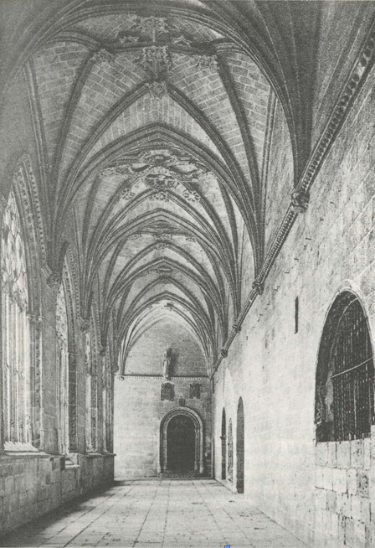

3. Krížová chodba kláštora kanonikov v Osme. Vpravo v popredí vidieť zamurova­nú bránu, ktorou Dominik vchádzal do kapitulnej siene. V 15. storočí bol kláštor prestavaný v gotickom štýle

aby soví získal duše pre Ježiša Kris­ta." To je už apoštolské rozjímanie.

Prozreteľnosť nechala Dominika deväť rokov v Osme, aby sa pripra­vil na svoje povolanie a na svoje poslanie. Ten, ktorý sa považuje za najmenšieho na svete, je vyvolený Pánom, aby sa stal najväčším apoš­tolom svojej doby.

* * *

Čoskoro sa naskytne príležitosť, ktorá ho urobí pravým Kristovým apoštolom, zasväteným všetkými silami na záchranu bratov. Dominik túto príležitosť sám nevyhľadával, ani nebol pohlcovaný potrebou výni­močnej iniciatívy. Je to jeho silná, dosiaľ zadržovaná láska, ktorá moc­ne vytryskla a zjavila sa svetu.

Kastílsky kráľ Alfons VIII. chcel získať pre svojho syna Ferdinanda za manželku princeznú zo vzdialenej severnej krajiny. Z poverenia kráľa mal biskup z Osmy Diego de Azevedo uzavrieť svadobnú zmluvu. Biskup sa vydal na cestu v roku 1203 a vzal si Dominika za spoločníka. Vtedy spolu prešli dva razy Európu.

„Dominik vo svojich 33 rokoch po prvýkrát odchádza zo Španielska, svojej otčiny, v ktorej ho milujú a ctia. Opúšťa ich. Jeho srdce ostane rovnaké, ale teraz bude objímať celý široký svet, kam až sa zatúla Kris­tom vykúpená duša.

Vráti sa s tvárou stále žiariacou od radosti, ale s veľkými starosťami OTCA REHOLE blízko smrti, ako klesajúci bojovník, ktorý sa pohľa­dom obracia na svoju domovinu." (Pius XII.)

Cesta kráľovského posolstva viedla Diega a Dominika po rímskej ceste k Soriu a Saragossu. Cez Huesku a pri Jace sa napojili na pútnic­kú cestu, ktorá smerovala z Francúzska do Santiaga de Compostela, k hrobu sv. Jakuba. Poberali sa touto pútnickou cestou cez Pyreneje, cez Col de Somport do Toulouse. Išli na koňoch, sprevádzaní sluhami a eskortou, ktorá zodpovedala účelu poslania.

Pri putovaní cudzou krajinou spoznávali krízu Francúzska, o ktorej doposiaľ vedeli len z počutia: veľká časť toulouského kniežatstva upad­la do herézy albigenských, ktorá pustoší krajinu.

Aký to len musel byť šokujúci zážitok pre Dominika! Otras, ktorý rozhodol o jeho ďalšom živote.

Tieto udalosti zaznamenal Jordán Saský: „Keď Dominik zistil, že obyvatelia tejto krajiny sú úplne oddaní heréze, jeho srdce naplnil veľký bôľ kvôli ľuďom, ktorí ostávajú v takom hlbokom omyle. Počas jednej noci, ktorú strávil

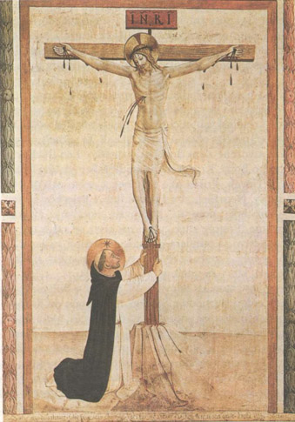

4. Fra Angelico: Ukrižovaný so sv. Dominikom, kláštor dominikánov sv. Marka, Flo­rencia. BI. Ján z Fiesole, nazývaný Fra Angelico (1387-1455), dominikán - maliar, káže svojimi obrazmi. Vraví: „Maliar Krista musí žiť s Kristom.“

v Toulouse, podprior Dominik rozprával s poblúdeným hostiteľom s takou horlivosťou a presvedčivou silou, že heretik nemohol odporovať múdrosti a duchu, ktoré z neho hovorili. Dominik sedel zoči-voči bludárovi. Videl, že tento človek je stratený pre večnú spásu. Preto zabúda na všetku únavu z dlhej cesty a dôležitý je iba rozhovor s týmto mužom. Počúva ho pozorne, skláňa sa k nemu, chce sa mu stať blízkym a v trpezlivom rozhovore ho vedie späť do Církvi.

Tu sa objavuje Dominikova nekonečná vytrvalosť a húževna­tosť. Či nebol zvyknutý tráviť celé noci v modlitbe, aby volal k Bohu a prosil Ho o zľutovanie a spásu duší? Teraz nadišla noc, keď on sám sa stáva pre jednu z tých duší svetlom a pomýleného hostiteľa privedie naspäť ku kresťanstvu." Podprior z Osmy je svätcom a im nemožno odolať.

Kto boli títo pomýlení ľudia, ktorých nazývali katarmi?

Katari (z gréckeho slova „katharos" — čistý) chceli znovu nastoliť „čis­totu" prvých kresťanských obcí. Ale v skutočnosti sa odkláňali od zá­kladného kresťanského obsahu viery: hlásali, že viditeľný svet a všetko hmotné bolo stvorené zlým duchom, satanom. Len duchovné pochá­dza od dobrého Boha. Kristus nieje ani Boží Syn, druhá Božská osoba, ani skutočný človek. Prišiel ako vyslanec z neba, ako anjel, aby učil posolstvo spásy. Neprišiel, aby vykúpil ľudí z hriechov svojou obetou na kríži. Kríž bola potupná poprava. Nejestvuje žiadne telesné zmŕtvychvstanie. Pretože duša sa znovu rodí, je zakázaný pokrm zo zvierat. Manželstvo sa odmieta, pretože plodením sú nové duše stále uväzňované v tele. Katari poznajú len jednu sviatosť: duchovný krst (consolamentum), ktorý sa udeľuje skladaním rúk.

Cez Bogomilov, ktorí sa objavili v 10. storočí v Bulharsku, preniklo toto mylné učenie z Východu v polovici 12. storočia do Európy. Je prí­buzné s heretickým učením gnostikov a manichejcov, s ktorými sa musela Cirkev vysporiadať už skôr. Katari spočiatku nevytvorili učenie odchy­ľujúce sa od kresťanstva, ale chceli obnoviť život podľa príkladu apoš­tolov. Cestu im pripravovalo náboženské hnutie chudoby, ktoré od konca 11. storočia ovládlo na Západe široké kruhy a praktizovalo apoš­tolské putovné kázanie v evanjeliovej chudobe. Tak mohli rýchlo na­stúpiť najmä v južnom Francúzsku, kde ich podporovala šľachta. Volali sa tiež „albigenskí", pretože celá táto oblasť, napadnutá mylným učením na juhu Francúzska, bola nazývaná vtedajšími Francúzmi Albigen­skou. Ostrý protiklad medzi učením katarov a kresťanskou vierou vy­stupoval do popredia len pozvoľna. „Dokonalí" - prijímali duchovný krst - viedli prísny život bez manželského zväzku. Pretože tak ako apoštoli putovali chudobní a kázali, rýchlo si získali nových príslušní­kov, na ktorých kládli oveľa menšie nároky na zmenu života ako Cir­kev. Títo „veriaci" boli čakateľmi na duchovný krst na konci svojho života. Mnohí šľachtici mali vo svojej družine jedného „dokonalého", ktorý im mal v hodine smrti poskytnúť „consolamentum".

Podobne ako katari vandrovali po kraji aj iní potulní kazatelia, ktorí odmietali majetok a žili z almužien. Kritizovali bohatstvo Cirkvi a zlý spôsob života kňazov

Pretože porušili pápežov zákaz kázať, boli exko­munikovaní. Odlúčení od Cirkvi tvrdili, že aj zbožný laik môže sláviť eucharistiu a spovedať. Neprijímali však heretické názory katarov. Na­zývali ich podľa svojho vodcu Petra Waldesa z Lyonu „waldenskí".

Na tejto ceste naprieč Francúzskom a Nemeckom Dominik videl a pochopil veľké problémy Cirkvi, spoznal nové náboženské hnutie. Boli to všetko cenné skúsenosti, ktoré znovu rozšírili jeho duchovný obzor. Či už vtedy myslel na to, že treba zostať tu a venovať sa obráte­niu pomýlených ľudí? Nevieme. Ale iste sa za to mohol modliť. Po uzavretí svadobnej zmluvy sa so svojím biskupom ihneď vrátil do Os­my.

Kastílsky kráľ v roku 1205 vyslal Diega zase na sever, aby sprevádzal princeznú — nevestu. Dominik opäť verne nasleduje svojho biskupa. Keďže dievča medzitým zomiera, Diego vysiela ku kráľovi poslov so správou a on sám, iba v sprievode Dominika, cestuje do Ríma. Chce sa totiž zriecť svojho biskupstva a ísť so svojím oddaným sprievodcom do severného Nemecka obrátiť pohanský národ Kumánov. Toto roz­hodnutie v ňom dozrievalo počas ciest v kráľovských službách, keď videl, aké strašné ohavnosti páchali divokí Kumáni prichádzajúci z Maďarska. Pápež však odmietol Diegovu prosbu a poslal ho naspäť do jeho diecézy. Dominik prejavil želanie *„ísť k* Prusom a iným severným národom", aby tam zvestoval evanjelium a podstúpil mučeníctvo.

Od tejto chvíle Dominik našiel svoje apoštolské poslanie. Jeho veľkomyseľná duša, smerujúca vždy ku hviezdam a k dokonalosti, ihneď zatúžila po misionárskom spôsobe života. Celý jeho život sprevádzala túžba po mučeníctve, ktoré je najväčšou milosťou apoštolátu. Je to smäd po spáse duší a po preliatí svojej krvi v spojení s božským Spasi­teľom.

Pápeža Inocenta III. však viac než kumánski barbari znepokojujú albigenskí heretici z Lanquedoku a severného Talianska. Preto sa k nim odteraz upiera i pozornosť Dominika; aj keď nezanecháva skrytú túžbu po vzdialených misiách. ,Brat môj," povedal neskôr Pavlovi z Benátok, „keď upevníme svoju rehoľu, pôjdeme ku Kumánom, budeme im hlásať vieru a získame ich pre Krista!“

POTULNÝ KAZATEĽ

Dominik a Diego prešli niekoľký­mi krajinami a na týchto cestách sa im otvorili oči. Spoznali ľudskú tvár Cirkvi v Európe tak v jej veľkosti, ako aj s jej slabosťami.

Jej veľkosť symbolicky reprezentujú mocné biskupstvá a rozmach reholí obopínajúcich celý svet.

O tvorivej sile tejto doby svedčí množstvo chrámov postavených v rýchlo sa rozvíjajúcom gotickom slohu, vzmáhajúci sa feudálny stav a v Ríme pápež s kardinálmi. Inocent III. - hlava kresťanstva, bdie nad všetkým a všetko riadi.

Spoznali aj nedostatky Cirkvi. Postrehli jej najväčšiu ranu - nábo­ženskú krízu. Pramenila z neschopnosti duchovných a zo vzdorovitosti laikov, z nevedomosti a hlbokých omylov. Výsledkom je miestna anar­chia, rozpadávajúce sa kostoly, mestá plné odpadlíkov, ustrašení mnísi v kláštoroch, záhaľčiví, či z bludov podozriví biskupi zatiahnutí do sporov a malicherností, nevzdelaný klérus uprostred ľudu, ktorého materiálny pokrok a vzrastajúci životný štandard sa stále vylepšoval. Niet sa potom čo diviť, že nedeľné kázanie sa obmedzuje len na recitovanie Creda a Pater noster a že sa zväčšujú rady kazateľov, ktorí nepoz­najú Božie pravdy, a preto upadajú do bludov. Okrem toho prichádza­jú podivné náuky z Orientu, ktoré stotožňujú diabla s Bohom.

Touto spúšťou neohrozene prechádza staručký biskup Diego so svo­jím sprievodcom Dominikom. Nemôžu uveriť, že svet je taký zlý. . . (Bernanos)

Sme v Montpellier, katolíckom meste kráľa Petra z Aragónska. Tu Diego s Dominikom stretli výpravu cistercitov, ktorá bola spolu s pá­pežskými legátmi poverená kázať proti heretikom. Hoci sa tieto slabos­ti cistercitov netýkali, predsa nemali úspech. Vo svojom vystupovaní dávali príliš najavo svoje nadradené postavenie. Svetskou mocou ne­chali zhromaždiť ľudí a autoritatívne im kázali katolícku vieru. Sedeli pritom na koňoch a boli doprevádzaní bohatým sprievodom.

Čo nám o tom píše Peter Vaux de Cernai? „Keď Diego opustil kúriu a prišiel do Montpellieru, stretol tam opáta z Citeaux, ctihodného Arnulda, tiež bratov Raula a Petra de Castelnau, teda troch cistercitov, legátov Apoštolského stolca. Títo traja mnísi boli odhodlaní vzdať sa úlohy, ktorá im bola zverená. Také veľké bolo ich sklamanie. Ich káza­nie medzi bludármi nemalo žiadny alebo temer žiadny účinok. Vždy keď chceli kázať, heretici im vyčítali nemorálny život duchovných."

Stretnutie týchto dvoch apoštolských sprievodov bolo zároveň aj po­radou. Čo ďalej? Biskup z Osmy vraví: „Bratia, musíme inak. Takto sa nedá pokračovať! Zdá sa mi nemožné obrátiť ich na vieru len rečami. Ľudia sa opierajú predovšetkým o príklady. Pozrite sa na heretikovi Aby získali jednoduchých ľudí, ukazujú im klamný príklad evanjeliovej striedmosti a prísnosti. Ak aj naďalej bude vaše kázanie sprevádzať taký honosný sprievod, potom málo získate, veľa pokazíte a ľudia vás odmietnu nasledovať. Vybíjajte klin klinom! Vyžeňte tú falošnú svätosť pravým rehoľným duchom tak, ako len pravá pokora môže zvíťaziť nad chvastúnstvom falošných apoštolov."

„Čo nám teda navrhujete?"

„Robte to, čo uvidíte robiť mňa!"

Poslal naspäť do Osmy celý sprievod, nenechal si ani svojho koňa. Zostáva sám, iba s Dominikom. Montpellier opustili s obidvoma mních­mi Petrom a Raulom. Opát z Citeaux sa vrátil do svojho opátstva, pretože tam mala v najbližšom čase začať generálna kapitula cistercitov.

Vtedy Boh priviedol zo Španielska dve svetlá svojej milosti: Diega, biskupa z Osmy, a Dominika, kanonika jeho kostola, neskôr rehoľníka a kanonizovaného svätca. Spolu sa chopili ťažkého diela. V ich srdciach sa zrodila nová metóda na obrátenie heretikov. Rozhodli sa: „Žiť ako katari, ale učiť ako cirkev." (H. Grundmann) Diego a Dominik nezvestovali vieru zhora, ale vydávali o nej svedectvo v pokore, kázali „slovom a príkladom". Napodobňovali spôsob života apoštolov. Putovali ako chudobní potulní kazatelia a hlásali slovo Božie a od ľudí získavali obživu pýtaním z domu do domu.

Jordán Saský poznamenáva, že Dominik sa „od tých čias už nenazýva podprior, ale brat." Nový spôsob kázania celkom zodpovedal predsta­vám Inocenta III., ktorý sa od začiatku svojho nástupu do úradu usi­loval o to, aby zmieril heretikov a sektárov s Cirkvou a pokojným spôsobom ich priviedol späť. Svojim misionárom zdôrazňoval, aby nik­dy nezabúdali, že u bludárov majú čo robiť s ľuďmi, ktorí by sa mohli obrátiť a ktorí zišli z cesty len s hnevom a kvôli nedostatkom, ale majú dobrú vôľu poučiť sa. Preto veľký dôraz dával na kázanie. Tresty mali byť až úplne posledným prostriedkom, aby sa premohla heréza.

Pápež v roku 1204 taktiež napomínal svojich legátov, aby vystupovali rozhodne a zo svojich rečí a činov- odstraňovali všetko to, čo by mohlo dať heretikom podnet ku kritike.

Inocent neskôr vo svojom liste zo 17. novembra 1206 legátovi Raulovi výslovne schválil nový spôsob kázania.

V súvislosti s tým, že v písomných dokumentoch nehrá Dominik žiadnu vedúcu úlohu a spomína sa len ako sprievodca biskupa, možno si položiť otázku: Aký veľký bol podiel Dominika na novom spôsobe kázania? Inštitucionalizoval sa v dominikánskej reholi, a hoci k jej založeniu vedie ešte dlhá cesta, predsa boli základy rehole položené práve teraz. Štefan z Bourbon v roku 1260 o tom píše celkom jedno­značne: „Nový spôsob kázania bol tým zárodkom, z ktorého vzišla rehoľa Bratov Kazateľov. Počul som to tvrdiť prvých bratov, ktorí boli v tejto zemi spolu s blaženým Dominikom." Hoci sa podľa dokumentov zdá, že iniciatíva k novému spôsobu kázania vyšla od Inocenta alebo Diega, ani najmenej sa tým nezmenšujú zásluhy sv. Dominika. Práve jeho otvorenosť pre nové myšlienky, rozhľad pre požiadavky Cirkvi, húževnatosť v sledovaní cieľa, čakanie na pravý okamih a jeho odhod­lanosť uskutočniť to, čo mu v rozjímavej modlitbe bolo jasné, smero­valo k založeniu prvej apoštolskej rehole v Cirkvi. A to je zásluha sv. Dominika, v tom sa ukazuje jeho jasnozrivá veľkosť. On sám sa však nepozeral vo svojej pokore na Kazateľskú reholu ako na svoj veľký čin, ale ako na dielo Božie.

KAZATEĽSKÉ DIELO JEŽIŠA KRISTA

Noví misionári išli pešo, bez peňa­zí. Prijali apoštolský spôsob života do najmenších podrobností. Viedli prísny život, kázali, pripravovali rozhovory. Nestavali na svojej autori­te, ale ich slovami mala víťaziť presvedčivá sila hlásanej PRAVDY spolu s príkladom ich života.

Tento čin otriasol ľudskými srdcami. Aj heretici vraveli, že nie je možné, aby títo muži neboli povolaní na večný život. Nadobúdali pre­svedčenie, že sú poslaní učiť ich pravej viere. Ale ľud sa bál svojich feudálnych pánov. Koľkokrát všetko obyvateľstvo kraja súhlasilo s kazateľmi a sprevádzalo ich dlhý kus cesty. Panstvo však zostalo chladné, nepriateľské a nerozhodné.

Heterici nelenili a podnikali nové útoky. Zhromažďovali svojich bis­kupov a predákov, aby diskutovali s katolíkmi. Ale pre ich zaťatosť sa rozhovory končili bezvýsledne.

Kazateľom prišiel na pomoc opát z Citeaux, ktorý sa vrátil domov aj preto, aby priviedol so sebou 30 rehoľných spolubratov, medzi nimi 12 opátov. Všetci sa pridali k apoštolskému spôsobu života a kázania.

Pápež toto hnutie pomenoval „kazateľské dielo Ježiša Krista“, ale ľud mu hovoril jednoducho Sväté kázanie. Zápas o duše sa priostroval . . .

* * *

Pre Cirkev už od počiatku platili Kristove slová: „Príde čas, keď neznesú zdravú náuku, ale budú zháňať učiteľov podľa vlastných žia­dostí, aby im šteklili uši" (2 Tim 4,3). Sekty vznikali už od apoštolských dôb, sú aj dnes, a svet neprekvapujú. Kristus jasne povedal: „Chráňte sa falošných prorokov; prichádzajú v ovčom rúchu, ale zvnútra sú dravými vlkmi" (Mat 7, 15).

Sekty majú tuhý život, ale nakoniec miznú. V 13. storočí sa združo­vali waldenci alebo albigenci. Dnes ich už niet, hoci sa nechávali nazý­vať katari, to znamená čistí alebo dokonalí. Dnes máme adventistov, svedkov Jehovových atď. Tí zase tvrdia, že sú vyvolení pre božie krá­ľovstvo a všetko okolo nich je satanské . . . Ale všetky sekty, tie dávne i súčasné, majú jedno spoločné: každá z nich si nárokuje právo tvoriť elitnú spoločnosť. Opovrhujú veľkou Cirkvou, v ktorej je vždy viacej hriešnikov než svätých. Pre svoju pomyselnú nadradenosť neváhajú Cirkev potupiť, nenávidieť.

Túto skutočnosť máme na pamäti, keď pozorujeme Dominikovu vy­trvalosť pri hlásaní Božích právd medzi bludármi.

Úspech katarov je neslýchaný. Väčšia časť hradov medzi Toulouse a Castelnaudary je obývaná heretikmi. Páni schvaľujú náboženstvo, ktoré bude rušiť ohromné cirkevné majetky v ich prospech. Nadržujú katarom a prenasledujú biskupov a opátov. Ľud nasleduje ich príklad. V mnohých farnostiach sa obyvateľstvo úplne odvrátilo od svojich fa­rárov. V roku 1178 Toulousania privítali misiu, ktorú im poslal Ale­xander III., bojovným pokrikom. V roku 1220 farár z Lambiaku vy­hlásil, že mu zostali len štyria verní farníci.

V Castelnaudary sa katari zmocnili kostola, aby v ňom konali svoje bohoslužby a spievali vlastné piesne. Najvýznamnejšie osobnosti tejto krajiny sa nechali zviesť falošnou myšlienkou. Dav nasleduje ich prí­klad a zabúda na vieru.

Známy je povzdych svätého Bernarda, ktorý prešiel týmito krajina­mi už päťdesiat rokov pred príchodom Dominika: „Baziliky sú bez veriacich, veriaci bez kňazov,

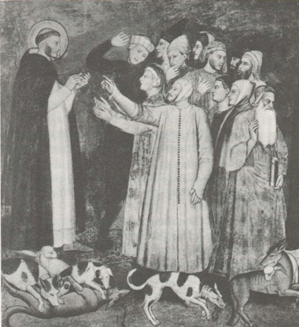

5. Simon Martini: Dominik a bludári, freska v chráme Santa Maria Novella, Florencia. Sv. Dominik bod po bode vyvracia námietky bludárov, vypočítavajúc ich na prostoch. Na spodnom okraji nástennej maľby sú čierno bieli psi. Alegoricky znázorňujú kazateľov-dominikánov, ktorí vytrhávajú vlkom ovce a chránia ich. Pes bol v stredoveku klasickým symbolom kazateľa, lebo kazateľ „štekal“ proti omylom, zlodejov vyháňal z ovcinca a svojím jazykom hojil rany

kňazi bez cti. Sú len „kresťania“ bez Krista!“

Pápež už nevie, kde sa má obrátiť. Viac než 30 rokov pozýva misio­nárov, ktorí by znásobili dišputy s neveriacimi. Kniežatám pohrozil exkomunikáciou a interdiktom, aby prestali podporovať heretikov. Výsledok: len málo obrátení, niekoľko zosadených prelátov, zradcov viery, chvíľková poddajnosť pánov.

Až do nástupu Inocenta III. na pápežský stolec sa nič viac nedosiah­lo. Desať rokov aj on zosilňoval túto politiku a mobilizoval cistercitov. Ich legát mal všetku moc súdiť, trestať, exkomunikovať. Čo však zmôže aj také neobmedzené právo,

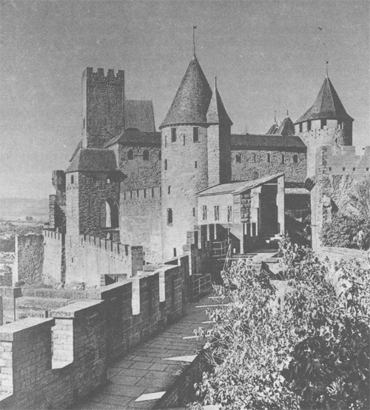

6. Carcassonne – zámok vikomta Raymunda Rogera so štyrmi mohutnými vežami. Ich základné múry stáli už v roku 1209

keď ho nemožno uplatniť? Obyvateľstvo je totiž rozhorčené. Kázanie a kontroverzie často vyúsťujú do vášnivej atmosféry, ktorá málo prospieva pri hľadaní pravdy. Do tohto ohniska vstupuje Dominik. Najprv s Diegom a cistercitmi, potom sám. Po troch rokoch sa odboj albigenských úplne zrútil.

* * *

Katarov nemôžeme považovať za hlúpych. Často to boli ľudia vzde­laní, vedeli diskutovať, poznali dobre Bibliu. Stále napádali klérus a používali pritom súdne závery alebo citáty z Písma. Neskôr boli pre kazateľov, ktorí mali s nimi diskutovať, zložené Summy proti katarom, zbierky dôkazov pre rozhovor. Kto číta takúto knihu, vidí, že na boj s heretikmi boli potrebné dôkladné znalosti.

Toto bol hlavný dôvod, prečo stále častejšie bol k dôležitým debatám pozývaný práve Dominik.

Zástupy sledovali boj so zápalom, bystrejší zaznamenávali rany (góly), tlieskali bezprostredným odpovediam, ktoré umlčali protivníka. Pod­dávali sa dobre predkladaným dôkazom.

Obyvatelia južného Francúzska milujú turnaje každého druhu, ale slovné súboje viac, ako hocičo iné. O víťazovi rozhodovala porota, kto­rá bola zvyčajne menovaná na polovicu z katolíkov a heretikov. Zloženie poroty však nebolo podstatné, pretože pravda nie je závislá od výrečnosti, ani od väčšiny súhlasiacich. Ale v Albigene platí, že každý, kto vstupuje do súboja s protivníkom, dáva sa súčasne aj do hry.

OD HRADU K HRADU

Prejdime ešte raz s Dominikom je­ho doterajšími apoštolskými cestami. Sledujme mapu: Montpellier jeho doterajšími apoštolskými cestami. Sledujme mapu: Montpellier bolo východisko misie. A teraz pokračujme od Béziers do Toulouse. To bol celý rad zhromaždení, ktoré sa obyčajne konali v priestranných sálach hradov.

Prvá kontradikcia: Serviam pri Béziers. Pán Štefan chráni heretikov. Predstavený albigenských je odpadlícky kňaz Thierry, bývalý dekan kapituly v Nevers. Diskusie trvajú osem hodín. Nakoniec nadšený dav triumfálne sprevádza Dominika a jeho druhov. Ale ľud sa bojí pána Štefana, ktorý zostal zarytým heretikom a nepomýšľa na nijaké obráte­nie.

Desať kilometrov ďalej je Béziers, najrevolučnejšie mesto zo stredo­morského spolku.

Viac než dvesto vznešených rodín je heretických. Pätnásť dní trvajú kontroverzie. Vášne sa stupňujú a s nimi aj obava o život legáta Petra z Castelnau. Nabádajú ho, aby na čas zmizol.

Carcassonne, mesto známe svojimi slávnymi hradbami. Je druhou mestskou

pevnosťou herézy, ktorá rýchlo vyhnala svojho biskupa. Týž­deň rozhovorov ostal bez výsledku.

Arrét pri Verfeil je smerom na Toulouse, kde sv. Bernard pred šesťdesiatimi rokmi čelil neopísateľnej vzbure. Dišputy sa vedú so sláv­nymi vyslancami katarov. Stále nič.

Montreal leží na rozľahlej výšine a dominuje nad okolitou rovinou. Medzi významnými hradbami žil dedinský ľud, ktorému sa kázalo evanjelium. Na jar v roku 1207 sa vrátil Peter z Castelnau. Kazatelia katarov z Verfeil boli vystriedaní ďalšími. Známy Quilibert de Castres zostúpil zo svojej pevnosti vo Fanjeaux.

Na všeobecnú dišputu sa rozhodli postaviť proti sebe dve skupiny. Jej hlavná téma znie: Skaza Cirkvi a svätá omša. Menovaní boli štyria rozhodcovia — samí heretici. Bojovalo sa dva týždne.

Vtedy sa udial známy zázrak s ohňom. V tých časoch nebolo totiž zriedkavým prípadom, že v ťažko rozriešiteľných sporoch, keď rozhod­covia neboli schopní ich rozsúdiť, mal rozhodnúť ,Boží súd". Aj teraz, po spoločnej dohode, malo sa pristúpiť na skúšku ohňom. Spočívala v tom, že tak knihy heretikov, ako i kniha sv. Dominika mali byť hode­né do plameňov. Tie knihy, ktoré obsahujú pravdu, budú od nich uchránené. Knihy nesprávneho obsahu mal stráviť oheň.

V plameňoch ihneď zhoreli knihy heretikov. Dominikova kniha zo­stala neporušená, hoci ju hodili do ohňa trikrát. Ohnivé jazyky sa jej ani raz nedotkli. Rozhodcovia boli zarazení a neodvážili sa vyjadriť k zázraku, ktorého boli svedkami. Stopäťdesiat osôb sa obrátilo. Veľký úspech!

Hoci teraz kazateľské dielo hlásalo asi 40 mužov, predsa bol tento počet ešte veľmi malý v porovnaní s heretickými kazateľmi. Napriek intenzívnej kazateľskej činnosti v mestách a dedinách, často vykonáva­nej až s nadľudskou námahou, nemohli doboví kronikári zaznamenať žiadne veľké úspechy.

Ale Dominik sa nevzdáva, neklesá na duchu. Jeho vytrvalosť živia stále modlitby. Boh mu udelil zvláštny dar sĺz za hriešnikov a úbožia­kov. Neúspech ho nemôže odradiť, ale ešte viac podnecuje k úsiliu.

Príkladom Dominikovej sily a milosti je aj udalosť, ktorá sa stala na ceste do Lanquedoku. Keď bol spolu so svojimi druhmi v pochybnos­tiach, či kráčajú po správnej ceste, spýtali sa na ňu jedného muža. Mysleli si o ňom, že je katolík. V skutočnosti bol heretikom. Povedal: „Dobre. Nielen "vám rád ukážem cestu, ale sám vás do Lanquedoku dovediem." Avšak vo svojej zlomyseľnosti ich vodil cez húšťavu a tŕnie, až mali do krvi doráňané nohy. Muž Boží to však trpezlivo znášal, začal chváliť Boha a povzbudzoval aj ostatných, aby velebili Boha a boli

trpezliví. Povedal im: „Milovaní, dúfajte v Pána. Dosiahneme víťazstvo, pretože naše hriechy budú uzmierené touto krvou.“ Keď kacír uvidel ich nesmiernu pokoru a veselú myseľ, bol dojatý dobrotivými slovami Bo­žieho muža. Priznal sa, že ich podviedol. Priamo na mieste sa obrátil a prisahal, že sa zriekne svojho bludu. Keď prišli do cieľa, všetko úspeš­ne vykonali.

Dominikove cnosti sa neustále prehlbujú a prinášajú mu čoraz väč­šiu úctu mnohých ľudí. Heretici mu závideli. Čím viac žiarila jeho dobrota, tým menej mohli ich choré oči zniesť tento jas. Chodili za ním a posmievali sa mu, obťažovali ho zlomyseľnými rečami, zo svojho za­tvrdnutého srdca kydali zlobu. O to viac potom priľnul k nemu veriaci ľud. Všetci katolíci ho mali veľmi radi. Mimoriadna dobrota a čaro jeho osobnosti nenechali ľahostajnú ani miestnu šľachtu. Arcibiskupi, biskupi i iní preláti z tohto kraja ho mali vo veľkej úcte.

ZALOŽENIE KLÁŠTORA V PROUILLE

Prouille leží na rovine a dôležitej križovatke, medzi Fanjeaux vzdialenom dva kilometre a Montréalom vzdialeným sedem kilometrov. Tvorí ho niekoľko domov a kostol za­svätený Matke Božej, ktorý patril biskupovi z Toulouse.

Tu začne biť srdce dominikánskeho apoštolátu.

Myšlienky katarov vyvolávali veľkú odozvu hlavne u žien. Zakladali totiž ženské kláštory, a tým uskutočňovali ich túžbu žiť podľa evanjelia v chudobe a čistote. Veľa šľachtických žien a dievčat prijalo duchovný krst a žilo v spoločenstvách „dokonalých". Nebezpečenstvo rýchleho rozšírenia katarského učenia silnelo aj tým, že prijímali medzi seba i deti a mladé dievčatá. V boji s heretikmi bolo nutné podchytiť ženské náboženské hnutie v Cirkvi a poskytnúť im to, s čím sa doposiaľ stretá­vali len u katarov.

Nie málo „dokonalých" žien pochopilo cez kázanie sv. Dominika, že sa pridali k bludnému učeniu. Dominik vycítil ich hlbokú túžbu po dokonalosti. Chce umožniť obráteným ženám podobný prísny život uprostred Cirkvi. Dominik našiel porozumenie i pomoc u biskupa Diega a koncom roku 1206 založil v Prouille ženský kláštor pri kostole zasvätenom Panne Márii Matke Božej. Sestry tu žili v prísnej klauzúre.

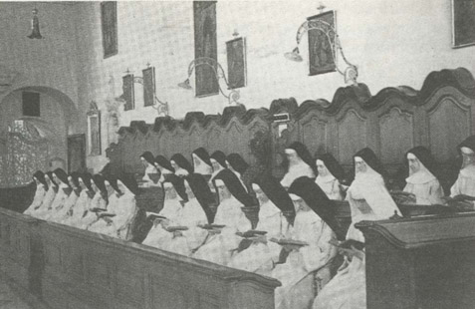

7. Mníšky pri chórovej liturgickej modlitbe. Tieto rozjímavé sestry žijúce v klauzúre tvoria II. rád sv. Dominika

Viedli duchovný život, spievali žalmy, ručne pracovali a modlili sa za kazateľov. Ich komunita mohla prijímať nové konvertitky. Mala byť zároveň aj útulkom pre misionárov a miestom ich dočasného pobytu.

V nasledujúcich rokoch sa kláštor stáva pre Dominika oázou. Sem sa vracia po úmorných kázaniach a vo chvíľach, keď zo všetkého naj­viac potreboval samotu, tu našiel domov. Aj napriek tomu, že v kraji bol veľakrát vystavovaný nemilosrdným osočovaniam, u nich cítil, že je v bezpečí. Tu mohol, ponorený do modlitieb, znovu obnoviť a zná­sobiť svoje sily.

Kláštor v Prouille je i dnes oázou mieru a modlitby, dôkazom večnej sviežosti Dominikovho ideálu: zaniesť svetlo Evanjelia do celého sveta, podporovaného skrytými modlitbami sestier.

* * *

Rok 1207 priniesol mnoho zmien. Vyčerpaný legát Raul zomiera začiatkom júla. Niekoľkí opáti, ktorí strácajú odvahu, sa vrátili do svo­jich opátstiev. V septembri už boli späť v kláštoroch takmer všetci cisterciti. Keď Diego videl, že tieto misie sa zrútili, celú svoju nádej vložil do Dominika a niekoľkých verných

spoločníkov, ktorí neodstúpi­li. V septembri sa vydal do Španielska, aby na podporu svätého kázania priviedol mužov z Kastílie. Naspäť sa nevrátil. Zomrel 30. decembra v Osme.

Pre Dominika to bola bolestná strata. O dva týždne nato bol zavraž­dený Peter de Castelnau.

Dominik ostal úplne sám.

IBA MEČ BOŽIEHO SLOVA

Zavraždenie pápežského legáta Petra de Castelnau 14. januára 1208 bolo podnetom na krížovú výpra­vu proti albigencom.

Prečo krížová výprava? Pretože tvrdošijný odpor katarov je vlastne záležitosťou mocných. Nebyť ich, stačilo by kázanie. Ale feudáli, ktorí mali v rukách krajinu, na kacírstve zarábali a marili všetku prácu kaza­teľov. Dnes môžeme povedať, že to boli kapitalisti stredoveku.

Pápež požiadal francúzskeho kráľa Filipa Augusta, aby na juh kraji­ny poslal krížovú výpravu. Filip August bol neobmedzený vladár, a tak sem posiela svojich vazalov zo severu, ktorí si vlastne ani nič iné nepriali.

Dominik je sám medzi Prouille a Fanjeaux. Sám vo viere, v moci Božieho slova, v chudobe, v pôvabe evanjelia, v modlitbe. Okolo neho začínajú blčať hrôzy vojny severných barónov proti južným.

Oddiely vojska sa valia na juh. Armáda sa 25. júna 1209 zhromaždila v Lyone. V júli sa dala do pohybu. Cudzí vojaci tiahli od mesta k mestu ako pútnici do Svätej zeme. S pútnickou palicou v ruke, s cirkevnými piesňami na perách, na povel sa pohotovo zhromažďujú a počúvajú kázanie svojich duchovných vodcov. Ale pod plachtami vozov ukrývali zbrane. Netrvalo dlho a procesia sa premenila na fanatické vojsko. Sever tiahol do boja, aby odpadnuté južné Francúzsko priviedol naspäť k poriadku a mieru. Vojsko sa utáborilo pred Béziers a tam po prvý­krát narazilo na odpor.

To bola spúšť! Vojsko vtrhlo do mesta. Lúpili, vraždili, ničili všetko, čo im prišlo pod ruku. Zapálili mesto. Ľudia utekali z dedín, miest a hradov. Aj Carcassonne sa musela vzdať. Hrôza sa šírila až do roku 1215. Vtedy sa celá krajina stala korisťou ničiteľov.

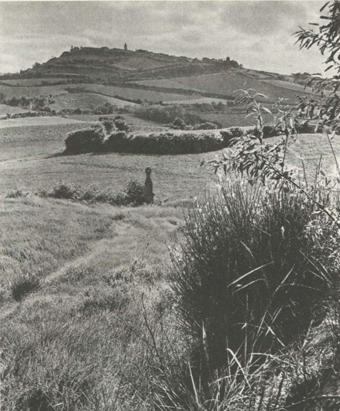

8. *„Kríž zákerných vrahov“.* Tak pomenovala tradícia toto miesto na ceste do Fanjeaux, kde prenasledovatelia číhali na Dominika, aby ho zajali a usmrtili

Počiatočná náboženská pohnútka sa tak zmenila na mocenskú a po­litickú hru. Francúzski baróni našli jedinečnú príležitosť ako sa zmoc­niť stredozemného územia. Inocent III. robí, čo môže, aby odrazil ich ambície a presadil spravodlivosť. Ale pápež je ďaleko a podozrivé manévre heretických pánov mu

jeho zámer neuľahčili. Nakoniec Šimon z Montfortu, chudobný rytier z okolia Paríža, ktorý bol poverený viesť celú výpravu, je oficiálne uznaný za pána územia zabratého heretikom.

Ako kázať v tomto prostredí? Ako hlásať evanjelium uprostred pre-lievania krvi?

V tejto nebezpečnej a takmer bezvýchodiskovej situácii Dominik ne-ohrozene pokračuje vo svojom kázaní všade tam, kde mohol, kde sa práve nebojovalo. Ďalší citát ukazuje na jeho odvahu a nebojácnosť: „Čo vytrpel za urážky a nástrahy zo strany odpadlíkov! Keď sa mu nakoniec vyhrážali smrťou, smelo odpovedal: *»Nie som hodný slávy mu¬čeníctva, nezaslúžim, si takú smrť.«* A keď prechádzal popri miestach, kde mohol s istotou predpokladať úklady, veselo si spieval." *(bl. Jordán)*

V nijakom zachovanom dokumente nie je zmienka o tom, že by Dominik vo svojich vystúpeniach vyzýval na svätú vojnu, verboval do nej ľudí, či žiadal zbierať peniaze na vojnové účely. Nikdy sa neobracal k vojakom na vojnovom poli, ako to robievali mnohí iní v tejto dobe.

Jeho poslanie je pokojné: poučovať, kázať, prosiť a plakať pred Bo¬hom. Nespoliehal sa na kovové zbrane, ale na zbrane ducha. „Ako kedysi Jakub bojoval s anjelom, teraz Dominik zápasí vo dne v noci, v hodine najtvrdších skúšok, o duše s najjagavejším mečom posvätné¬ho ruženca Panny Márie." *(Pius XII.)*

V týchto pohnutých časoch neopúšťa ani započatú prácu a rodí sa geniálne dielo — rehoľa Kazateľov. Tu je vhodné pripomenúť si zjave¬nie Panny Márie, ktorá potvrdzuje nadprirodzený pôvod rehole. Hovorí o tom *kronika Životy bratov:* „Naša Pani, Mária, Matka Božia kľačala so zopnutými rukami a prosila svojho Syna za ľudské pokolenie. Prosila, aby ešte mal strpenie a predĺžil dobu pokánia. Syn niekoľko¬krát Matku odmietol. Potom však ustúpil na jej naliehanie a pýtal sa jej: „Matka, čo ešte môžem a čo mám urobiť pre tento svet? Poslal som prorokov a patriarchov k jeho spáse a neobrátili sa. Prišiel som sám a poslal som svojich apoštolov a oni ich kruto zabili rovnako ako mňa. Poslal som mučeníkov, učiteľov, vyznávačov bez počtu a neposlúchli. Pretože však tebe nemôžem nič odoprieť, pošlem im Kazateľov, aby ich osvietili a napravili."

Tieto slová nám ukazujú poslanie bratov Kazateľov tak, ako bolo chápané od prvej chvíle. Aby ho Dominik uskutočnil, musel prísť s niečím celkom novým, než bolo to, čo ľudia poznali doteraz.

Dominik zostal na nížine v okolí Prouille. Staral sa tu ešte o veľmi mladé spoločenstvo sestier, ktoré by bez jeho duchovnej podpory sotva prežilo mnohé nebezpečenstvá. Pokúšal sa o zmierenie uväznených heretikov s Cirkvou. Jeho apoštolát v širokom okruhu miest nám zaznamenávajú vzácne dokumenty, ktoré nám zostali. „Chcel byť pokorným kazateľom v poníženosti dobrovoľnej chudoby.“ *(Honorius III.)* Z tohto dôvodu aj niekoľkokrát odmietol stať sa biskupom. Z pokory? Áno, ale tiež preto, aby ostal voľný pre kázanie. Zreteľne poukázal na nezlučiteľnosť administratívnej správy, i keď duchovnej, so službou Slova. Dominik neskôr viedol aj svojich bratov k tomu, aby sa neoddávali svetským veciam. Majú sa neúnavne venovať štúdiu, modlitbe alebo kázaniu. Bratovi, ktorý prejavoval kazateľské schopnosti, zakázal preberať nejaký iný úrad. Nesmú byť ničím iným, ako Kristovými misionármi.

Kazateľ má ostať len duchovným človekom, vyslaný Cirkvou, poznačený evanjeliom, má viesť apoštolský spôsob života. V tom mala spočívať jeho autorita. Bol to prorocký protiklad voči všetkým súčasným spôsobom násilia v oblasti viery. Dominik tak žil. „Nikdy som nepoznal takého skrz-naskrz pokorného človeka, ktorý by si tak málo cenil všetky ľudské uznania a hodnosti a všetko ostatné, čo k tomu patrí, akým bol Dominik." *(opát Wilhelm z Narbonne)*

VO FANJEAUX

Brat Dominik vystupuje príkrou štrkovitou cestou z Prouille do Fanjeaux, ktoré je obdobou Montréalu. Tvoria ho malé, kľukaté uličky zoskupené okolo pevného hradu. Od­tiaľ mohol vidieť Lauragnais v paľbe. Obyvateľstvo je nepriateľsky na­ladené voči kázaniu právd katolíckej Cirkvi. Feudál Quilliame de Dur- fort chráni heretikov. Aj Quilibert de Castres, katarský biskup, sa tu nachádza vo svojom centre. Kostol je už oddávna pustý, azda aj sto rokov. Po uliciach chodí plno albigencov. Odísť odtiaľto? Nie, to Domi­nik nechcel.

Zhromažďuje okolo seba niekoľko spoločníkov. Jedného dňa spôso­bila senzáciu dišputa s Quilibertom. Vtedy sa obrátilo deväť vzneše­ných dám.

Prouille je oázou a Fanjeaux zase miestom boja. Známe sú mená jeho spoločníkov: Wilhelm Claret a iný Dominik, ktorý sa neskôr stane priorom v Malorke. Teda myšlienka založenia rehole dozrieva v obdo­bí, keď pôsobí medzi Prouille a Fanjeaux.

Prouille sa zároveň stáva strediskom schôdzok apoštolských kazate­ľov. Prouille znamená plura lilia, mnoho ľalií. Nieje to meno symbolic­ké? Stalo sa zemou posvätnou a bolo tisíckrát požehnané. Tu sa zjavila Panna Mária, Matka milosrdenstva sv. Patriarchovi vo videní, v ktorom mu ukázala ruženec a zverila mu jeho šírenie. Mária, pred ktorou sa razom tratí všetka nepoddajnosť bludu a hriechu, dáva svojmu milova­nému synovi Dominikovi duchovnú zbraň: POSVÄTNÝ RUŽENEC proti neviditeľným nepriateľom spásy. Odteraz ho bude nosiť neustále na koženom opasku šľachtica tam, kde jeho predkovia pripínali oceľo­vé meče do boja proti vonkajším nepriateľom vlasti. Tu pri kláštore svojich duchovných dcér zhromaždil sv. Otec aj prvých bratov a pri­pravil zrodenie rehole.

Neskôr toto tajomstvo odhalila Panna Mária v zjavení sv. Kataríne Sienskej slovami:

**„ORDO MEUS" - moja rehoľa.**

* * *

Dominik neostáva na jednom mieste. Je hnaný láskou k nesmrteľ­ným dušiam. So svojimi novými spoločníkmi je na cestách. Oblečený v hrubej, poplátanej tunike, na pleciach chudobný plášť (kapa), v ruke palica. V jednom záhybe tuniky Evanjelium sv. Matúša a listy sv. Pavla. Má aj topánky, ale tie obúva, len keď vstupuje do mesta. Po cestách chodí bosý a keď sa poraní, zvolá: „Za tých, ku ktorým idem . . .“

V Dominikovej spoločnosti bude mať chudoba nový rozmer. Chudo­ba je živou silou pohyblivosti bratov ako putujúcich kazateľov. K tomu­to druhu chudoby patrilo tiež vydávať sa na cesty pešo a bez peňazí. Dominik zachovával tento apoštolský spôsob života od roku 1206. Bol väčšinou odkázaný na almužny, ktoré si vyžobral. Tak vzniká rehoľa, ktorej hlboké korene evanjeliovej chudoby pramenili z apoštolského života. To však vyžadovalo od apoštolov zrieknutie sa každého druhu zabezpečenia, čo sa neskôr stalo zdrojom ich nezávislosti, slobody a pohyblivosti. Nešlo o nedostatok pre nedostatok, ale o evanjeliovú pokoru, o príkladný život podľa vzoru apoštolov.

Dominik putuje neohrozene. Žiadny strach ho neprinútil, aby šiel inou cestou, než po ktorej sa rozhodol kráčať. Keď ho na ceste pristihla noc, uložil sa k spánku tam, kde sa práve nachádzal.

Na tele nosí kajúce rúcho na spôsob drsnej košele, okolo bedier železnú reťaz. Dožičil si veľmi málo jedla, zväčša si zobral chlieb a trochu vína. Iba niekedy si doprial aj iný pokrm, aj to len preto, aby vyhovel svojim bratom alebo iným ľuďom, ktorí s ním stolovali. Pritom sám dohliadal na to, aby ostatní podľa

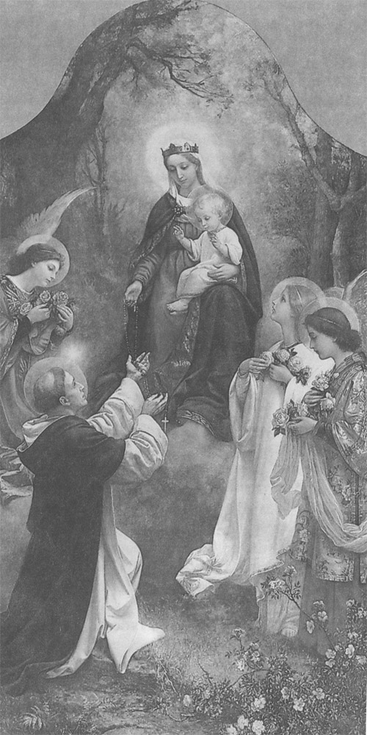

9. E. Dítě: *Ružencová Panna Mária,* dominikánsky kostol sv. Jiljí (sv. Egídia), Praha

možnosti mali dostatok všetké­ho.

Raz bol na ceste s viacerými bratmi. Po jedle im ostal len jeden pohár vína. Blažený Otec mal pochopenie pre tých, ktorí boli z predchádza­júceho svetského života zhýčkaní. Prikázal, aby víno z malého pohára naliali do veľkej nádoby a ostatok doplnili vodou. Bratov bolo osem. Potom z nej všetci pili, ale už nie vodu, ale čisté víno, na ktoré sa voda premenila.

Svoju posteľ nemal. Namiesto nej vyhľadával kostol, ak bol nablízku. Kde sa kostol nenachádzal, prijal útulok. Na lavicu alebo na posteľ sa položil až vtedy, keď z nej odstránili prestieradlo a matrace. Vystrie sa len na chvíľu. Hneď zase vstane, aby sa modlil. Každú noc sa tvrdo bičuje.

Často sa stalo, že on i jeho spoločníci v daždi premokli. Zatiaľ čo všetci sedeli po večeri pri ohni, aby im uschli šaty a odpočinuli si, Dominik vedený Duchom Svätým šiel podľa svojho zvyku hneď do kostola, aby sa modlil. V mokrých šatách tam prebdel celú noc pono­rený do modlitieb. Keď nadišlo ráno, háby tých, ktorí ostali pri ohni, boli ešte vlhké, no jeho sú už úplne suché, akoby celú noc ležal na teplej peci.

Brat Dominik roky 1205—1216 zasvätil obráteniu albigenských a to­muto úsiliu venoval takmer všetku svoju pozornosť. Kázal veriacemu ľudu v kostoloch a stretával sa podľa okolností aj s heretikmi. Jeho hlas bol „krásny, zvučný a jasný", vraví vtedajší svedok. Jeho vrúcne pre­sviedčanie, chudoba a čistota života, častá prítomnosť ruky Božej po­tvrdzovaná zjavnými zázrakmi, to všetko prispieva k mnohým obráte­niam.

Katari sú prísni v nenávisti k telu. Križiaci vystavujú svoj život nebez­pečenstvám vo vražednom boji pre vieru. Dominik obetuje svoj život pokojne a ticho, s láskou k ukrižovanému Kristovi. To je

tajomstvo jeho radosti.

ZRODENIE VEĽKEJ REHOLE

Keď sa v roku 1215 utíšila križiac­ka vojna, Dominik mal 45 rokov. Na založenie svojej rehole už nemá veľa času. O šesť rokov zomiera.

Dominik odchádza do Toulouse, aby podporil biskupa Fulka v plnení jeho kazateľského poslania. Tam získal nových spolupracovníkov. Me­dzi nimi boli aj dvaja zámožní mešťania. Jeden z nich je brat Peter Seila. Dominikovi a jeho spoločníkom daroval veľké domy, ktoré vlast­nil v Toulouse. V nich začala žiť prvá komunita bratov. Stalo sa to 19. apríla 1215 na Veľkú noc. Fulko ich vzal pod svoju bezprostrednú ochranu. Oni budú jeho kazateľmi, diecéznymi misionármi. Od tých čias bývali v Toulouse a všetci, čo žili pri Dominikovi, robili vždy väčšie a väčšie pokroky v pokore a prispôsobovali sa zvyklostiam rehoľníkov. Alexander Stavensby, slávny anglický učiteľ, ktorý riadi Fulkovu bis­kupskú školu, prednáša teológiu aj Dominikovým bratom.

Dom Petra Seilu, v ktorom bola založená rehoľa, a v ktorom žil Dominik s prvými bratmi do roku 1216, stojí ešte dnes na Plače du Parlament.

Založenie prvej rehole „pre kázanie a spásu ľudí" úplne zodpovedalo potrebám vtedajšej doby. Ostatní cirkevní potulní kazatelia ako „Kato­lícki chudobní" a sv. František so svojimi spoločníkmi boli poverení len mravoučným kázaním a pokáním, pretože boli laikmi, kým vie­roučné kázanie zostalo vyhradené iba kňazom. Keďže Dominik a jeho bratia sú kňazi, stanú sa v hlásaní zástupcami biskupa, „aby zvestovali ľuďom slovo evanjeliovej pravdy“.

„On dvíha do výšky nový štít viery a vedy na čele bojovníkov svojho vojska. Dodnes poučuje svojím príkladom a zákonmi, ako je potrebné urobiť zo štúdia a vedy zbraň na ochranu všetkých právd božských i ľudských*.*" (Pius XII.)

* * *

Inocent III. zvolal na november 1215 Štvrtý lateránský koncil. Do­minik s biskupom Fulkom odchádzajú do Ríma. V prvých októbrových dňoch boli prijatí u pápeža. Dominik mu ponúkol REHOLU KAZATE­ĽOV. Je to ovocie, ktoré vyrástlo z kontemplatívneho života sv. Domi­nika v Osme a zo skúseností jeho deväťročnej činnosti chudobného putujúceho. Innocent nevydal v tej veci konečné

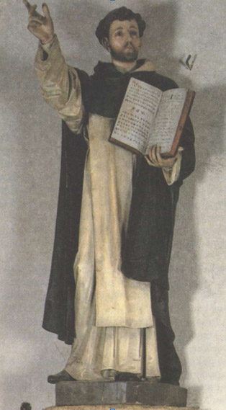

10 . Dominik, kazateľ večnej Pravdy. Socha v dominikánskom kostole Nanebovzatia Panny Márie, Košice

rozhodnutie, i keď bratia kazatelia sv. Dominika úplne zodpovedali jeho predstavám.

Štvrtý lateránský koncil sa snaží uviesť do života cirkevnú reformu na všetkých úrovniach. Žiada od každého biskupa to, čo Fulko s pomo­cou sv. Dominika práve uskutočnil: „ …aby si biskupi vzali na pomoc mužov mocných v slove a v čine, ktorí sú poverení vykonávať svätý kazateľský úrad…" (10. kánon).

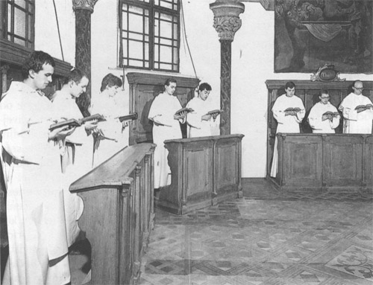

11. Liturgická chórová modlitba patrí medzi základné piliere dominikánsjek duchovnosti. V nej srdce vyspieva to, čím sa naplnilo při štúdiu a rozjímaní. A kázanie je nakoniec plodný výsledok nášho prvoradého cieľa: oslava Boha.

Na druhej strane 13. kánonom koncil zakazuje tvoriť nové náboženské spoločenstvá, pretože v tom čase už pôsobilo množstvo rôznych zoskupení, ako napríklad pustovníci, oše­trovatelia chorých, rytieri, kajúcnici a potulní kazatelia, ktorí často upadali do anarchie a herézy. Navrhuje kandidátom rehoľného života, aby prijali už niektorú jestvujúcu reholu.

Preto Inocent III. v nadväznosti na rozhodnutie koncilu odporúča Dominikovi, aby sa vrátil k svojim bratom a spolu s nimi sa slobodne rozhodol pre nejakú už existujúcu regulu.

Naši dvaja pútnici sa vracajú do Toulouse. Dominik sa cestou zasta­vuje v prouillskom kláštore a oznamuje novinu sestrám. Do Toulouse prichádza v pôstnom období. Po Veľkej noci sa komunita zhromaždí a prerokuje túto veľkú záležitosť.

Teraz má sv. Dominik šestnásť spoločníkov. Za jeho neprítomnosti sa ich počet

zdvojnásobil. Na otázku, ktorú reholu si chcú zvoliť, odpo­vedajú bez váhania - regulu dosť pružnú, ktorá by umožnila nové ustanovenia a doterajší spôsob života. „Budúci kazatelia si zvolili regu­lu sv. Augustína, vynikajúceho kazateľa“ (bl. Jordán) Obsahuje totiž má­lo konkrétnych údajov a len niekoľko duchovných predpisov daných zdravým rozumom, čo u iných regúl nenachádzame. Môžu sa k nim tak pripojiť celé stanovy podľa ideálu sv. Dominika.

Vložili do nej zvlášť to, čo bolo krásne, prísne a múdre, a čo je od počiatku prijaté i v stanovách premonštrátov, ktorí sú vlastne horlivěj­šími augustiniánmi. Prijali teda spievanú sv. omšu a liturgiu hodín, dennú kapitulu, kde sa praktizuje bratská náprava, pôst od 14. sep­tembra až po Veľkú noc, ustavičnú zdržanlivosť, spanie na slame, chudobný odev. Avšak pripojili ešte niečo, čo nikde nenájdeme: vo dne v noci, v kláštore alebo na cestách sa bratia venujú štúdiu, zamest­návajú sa čítaním a rozjímaním. Rehoľné mlčanie podporuje učenie a kontempláciu, liturgia hodín bude slávnostná bez predlžovania, ko­naná radostne a takým spôsobom, aby netrpelo štúdium. A keď príde čas, rehoľníci sa oddajú horlivému kázaniu. Naviac bude mať predsta­vený právo prechodne dišpenzovať (uvoľniť) bratov od niektorých častí liturgie a od prísneho dodržiavania stanov, aby mohli lepšie pripraviť svoje kázania.

Bratia majú už svoju regulu a v júli 1216 skladajú sľuby do rúk sv. Dominika, ich učiteľa a predstaveného. V lete 1216 ešte nič nena­svedčovalo, že diecézna rehoľa sa rozšíri na celú Cirkev.

SVETOVÝ PRÍKAZ KÁZANIA

V októbri 1216 sa Dominik znovu vydal do Ríma. Inocent III., ktorý mu sľúbil potvrdenie kazateľského diela, keď si vyberie nejakú vyskúšanú regulu, zomrel 16. júla 1216. Rozumel potrebám Cirkvi a poznal nutnosť novej rehole. Aký bude jeho nástupca?

Nový pápež Honorius III. pokračoval v programe svojho predchod­cu. Bol to dobrotivý, otcovský starec, ktorý ochotne povzbudzoval sv. Dominika. Jakob von Vitri ho charakterizoval ako „dobrého starca, plného zbožnosti, veľmi jednoduchého a dobroprajného, ktorý takmer všetko, čo vlastnil, rozdelil chudobným.“ Dominik si rýchlo získal jeho náklonnosť.

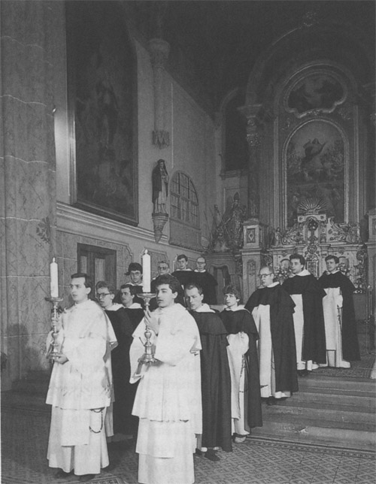

*12*. Život brata kazateľa má stále sviatočný charakter. K tomu prispieva predovšetkým liturgia; obohatená o slávnostný sprievod naznačuje aj našu púť týmto svetom, kým neskončí zavŕšením vo večnej liturgii v nebi

Dňa 22. decembra 1216 je vydaná schvaľovacia bula Honoria III., ktorá je často považovaná za zakladaciu bulu dominikánskej rehole.

S húževnatosťou Dominikovi vlastnou a so svojou pôsobivou láska­vosťou pracoval ďalej na uskutočnení diela. Získal vplyvných priateľov, ako kardinála

Hugolína z Ostrie a pápežského notára Wilhelma, ktorí mu pomáhali. Musela sa nájsť formulácia, ktorá by nebola proti Late­ránskému koncilu, a predsa by zodpovedala želaniam sv. Dominika. Po mesiaci tak vyšla ďalšia bula, ktorá bratov označuje titulom KAZA­TELIA a prikazuje im statočne hlásať Božie slovo bez strachu z prena­sledovania. Je to prvý prípad, keď hlásanie Božieho slova stáva cieľom rehole.

* * *

Dominik plánoval povolať profesorov a študentov z Paríža do Tou­louse, aby pomáhali bratom v ich úlohe hlásať evanjelium. Pápež pod­poroval tento cieľ a napísal nevyhnutný list pre parížsku univerzitu. Dominik nenajímal proti bludárom žiadnych križiakov, ale profesorov Písma svätého z najslávnejšej vysokej školy na Západe. Dominik však pápežskú bulu do Paríža neposlal. Náhle zmenil svoje plány. Čo sa stalo?

18. januára 1217 na sviatok katedry sv. Petra, zjavili sa mu v bazilike sv. Petra v Ríme apoštolské kniežatá Peter a Pavol. Sv. Pavol mu podá­val knihu a sv. Peter pútnickú palicu. Poverili ho úlohou: „Choď a káž!" V zjavení uvidel svojich synov rozptýlených po celom svete, ako idú po dvaja, hlásajúc národom Božie slovo.

V marci 1217 sa Dominik vrátil do Toulouse. Zvolal bratov na kapi­tulu a oznámil im ohromujúcu správu: Majú sa rozísť po skupinách do celého sveta, aj keď ich je málo.

Bolo to prorocké rozhodnutie, ktoré vyklíčilo z jeho načúvania Bo­žiemu slovu.

Ani protesty Šimona z Montfordu a biskupa Fulka, ani námietky vlastných bratov nemohli zmeniť jeho rozhodnutie. Hovorili mu: „To je nemysliteľné!"

Ale on im pokojne odpovedal: „*Nechajte ma, ja viem, čo robím."*

Všetci priatelia sa báli o reholu. Avšak Dominik s istotou vyviedol svoju reholu z jej prvého sídla v Toulouse na všetky cesty sveta.

15. augusta 1217 odchádza sedem bratov na univerzitu do Paríža. Majú tam študovať, založiť kláštor a oboznámiť všetkých s rehoľou. Štyria bratia, dvaja a dvaja, idú do Španielska. Dvaja alebo traja zostá­vajú v Toulouse, niekoľkí v Prouille. On sám s jedným bratom pôjde do Ríma. „Nebojte sa, všetko sa podarí," povedal.

Stalo sa to, čo bolo akoby ozvenou slov Honoria III.: „Keď zrno leží pohromade, kazí sa; keď sa rozptýli, vzklíči."

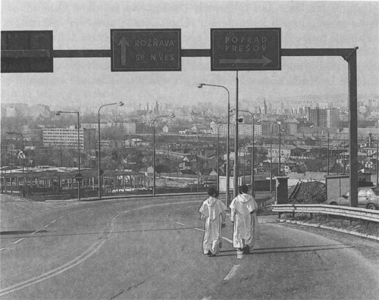

13. Bratia na cestách. Tak ako temer pred osemsto rokmi, aj dnes synovia sv. Dominika plnia výzvu, ktorú on prijal: VADE ET PRAEDICA (choď a káž). Mestá smädné po prameni čistej pravdy potrebujú i dnes poslov božích. A Pravda nepodlieha času...

Konvent pri kostole sv. Romana v Toulouse umĺkol. Už neznie mo­hutný spev v chóre. Synovia sv. Dominika idú v ústrety neznámej bu­dúcnosti.

Nie je to omyl? Zakladateľ rehole zatvára oči a v duchu sa vidí v centre kresťanstva v Ríme, kam stále doliehajú prosby o pomoc zo všetkých krajín sveta. A jeho srdce znovu počuje rozkaz oboch apošto­lov: „Choď a káž!"

Univerzálne poslanie rehole bolo zavŕšené.

Pri jeho zrode je jeden človek, muž Boží, sv. Dominik. Tu vidíme, že nielen modlitba a kontemplácia, ale i dary Ducha Svätého, ktorých sa Dominikovi dostalo, uspôsobili jeho prirodzenú inteligenciu a dali mu schopnosť vidieť veci, ľudí a udalosti nielen v ich prirodzenej spo­jitosti, ale tiež v Božom pláne. Dominika neviedla k činu len konkrétna bieda v Cirkvi a vo svete. Pobádala ho aj zodpovednosť za dary milosti, ktoré mu boli zverené. O daroch Ducha Svätého

dané Dominikovi vieme menej, ako o jeho diele a reholi. Ale spoznať jej zakladateľa umožňuje práve život rehole. „Po ovocí ich poznáte", vraví Kristus a dáva kľúč k rozoznaniu pravých Kristových učeníkov od falošných, pravých charizmatikov, budujúcich jednotu s nástupcom Kristovým — pápežom, od tých, ktorí hľadajú svoju výnimočnosť odlišnosťou od ostatných.

* * *

„Sv. Dominik dal Cirkvi spoločnosť Kazateľov bezprostredne podria­dených svätej Stolici, ktorej apoštolská činnosť nemala žiadne územné hranice a nepodliehala právomoci ordinárov. Tým ani nezmenšil prá­vo biskupov a zároveň potvrdil žiarivým spôsobom právo sv. Stolice mať priamu právomoc nad všetkým kresťanským ľudom. Azda nikdy toto potvrdenie nebolo slávnostnejšie a účinnejšie." (Mortier)

Synovia sv. Dominika ako pápežskí vyslanci podliehajú jeho najvyš­šej autorite. Konajú po boku episkopátu a svetského kléru, ale neza­stupujú ich. Všetci sú spolutvorcami toho istého diela, veľkého diela spásy duší.

Bratia poznali svoj program: „On nás poslal, aby sme študovali, kázali a založili kláštor." Všade boli potrebné ohniská svetiel. Tými ohniskami boli kláštory. O niekoľko desiatok rokov boli už vo všetkých mestách. Albert Veľký, Tomáš Akvinský sú svedectvami tých najvynikajúcejších svetiel, ktoré kresťanstvo vyžarovalo v nepretržitom slede.

„Je to rehoľa kazateľská, nevytvorená vyumelkovaným mudrová­ním, ale v úplnej a dokonalej oddanosti životu. Tu je všetko čerstvé, všetko čisté, nové, všetko smeruje hore ako nekonečné vystupovanie rannej zory na nebo."

PÄŤDESIAT KILOMETROV DENNE

Od tej chvíle, keď Dominik vyslal bratov po Európe, aj on sám putuje z kraja do kraja. Svojimi krokmi odmeriava mnohé cesty, aby všade tam, kam prišiel, spoznali poslanie jeho rehole a rozsieval Slovo. Ostávajú mu štyri roky života.

Počas nich bol temer bez ustania na cestách; vždy pešky, najčastejšie bosý, denne prešiel 40 až 50 kilometrov.Neúnavný?

To sa ľahko povie! Ale skutočnosť je iná. Bol naopak hrozne unave­ný, vyčerpaný chronickým zápalom čriev, ktorého prudké záchvaty a stúpajúca horúčka mu brali všetky sily. Preto nie div, keď zomiera už vo veku 51 rokov.

Ale čo dokáže odradiť toho, kto je odhodlaný obetovať z lásky aj život? Bol vytrvalý a nedoprial si odpočinok, keď išlo o kázanie, o dobro duší. Jeho slová tak dojímali, že často rozplakal seba aj svojich poslucháčov. Jeho zvykom bolo hovoriť s Bohom alebo o Bohu v kláš­tore, mimo kláštora, i na ďalekých cestách. K tomu nabádal aj svojich bratov.

„Svätý Dominik veľmi túžil po spáse duší a všemožne sa o ňu usilo­val." (Viliam, opát z Narbonne) Náhlil sa za nimi. Po jeho odchode na miestach, kde kázal, vznikali a rástli nové a nové kláštory bratov - do­minikánov. Keď ich neskôr navštívil, hneď ich zvolával, napomínal, horlivo povzbudzoval. Až potom prerokoval s predstavenými záležitos­ti komunity. Ráno kázal pre ľud, spovedal a tešil. Večer sa vracal zase k bratom a otcovsky s nimi hovoril.

Bratov viedol k tomu, aby aj oni kázali. Pritom úplne dôveroval Bohu a posielal kázať i nevzdelaných bratov so slovami: „Len choďte, Pán bude s vami a nič vám nebude chýbať." Išli a spoznali na vlastnej skúsenosti, že im povedal pravdu.

Na základe tejto dôvery sa rozhodol poslať brata Petra Seila do Li- mognes. Peter však Dominika upozorňoval na svoju neskúsenosť a na to, že má málo kníh. Vtedy mu Dominik riekol: „Choď, môj synu! Choď a dôveruj! Každý deň dvakrát ta ponesiem pred Boha. Nepochybuj! Získaš veľa ľudí pre Boha a prinesieš mnoho ovocia." Peter teda odišiel do Limognes. Biskup i kapitula ho tam prijali dobre. Dali mu dom, v ktorom mohol bývať, a, do rehole pribral mnoho nových bratov. V jeho pokročilom veku ho kňazi i ľudia tohto kraja považovali akoby za jedného zo sta­rých prorokov. Každý si Petra nesmierne ctil a vážil.

Ako keby Dominik vysielal do Európy rýchlo sa rozlietajúce šípy. Prichádzali do jedného mesta a šíp už letí smerom k ďalšiemu a ďalšie­mu: to sú stále noví a noví bratia, ktorí prichádzajú, a s ktorými rastie aj dominikánsky život. O niekoľko mesiacov ich vyhľadá Otec a ak už konventy zmocneli, môže vyslať novú sériu šípov.

Dominik vidí dobre, kam má namieriť: Toulouse - centrum albigenských,

Paríž - teologické centrum,

Bologna - hlavné sídlo štúdia práva,

Lyon - ohnisko bludu waldenských,

Miláno - hlavné stredisko talianskych katarov, Montpellier - hlavné sídlo medicíny,

Oxford - univerzitné stredisko Anglicka,

Rím - srdce kresťanstva.

Najprv mieri do týchto nervových centier. Odtiaľ do ostatných škol­ských stredísk alebo tam, kde sa kazateľstvo môže užitočne rozvinúť.

Pôsobenie kazateľskej rehole vyvolávalo v širokých kruhoch ľudu dosiaľ neslýchané nadšenie pre vieru a netušenú horlivosť pre kajúci život. Veriaci našli v bratoch žobravých reholí tých nástupcov apošto­lov, ktorí hlásali evanjelium slovom i skutkom.

O ohlase, s akou sa stretli noví hlásatelia viery, svedčia okrem iného aj veľké kostoly po celej Európe. Ľudia pri ich výstavbe bez reptania tvrdo pracovali, šľachtici poskytovali zadarmo stavebný materiál. Všet­ci sa usilovali o to, aby sa mohli pripojiť k tejto řeholi a vyhľadávali duchovné služby jej bratov. Rýchlo stúpala úroveň duchovného života, prameniaca z viery u ľudí aj u kňazov. Veľmi sa povznieslo dôkladné štúdium sv. Písma a teológie, čím sa prehlboval duchovný život. Kací­rom sa tak zosúvala pôda pod nohami, pretože im sa najlepšie darí vtedy, keď je cirkev zasiahnutá vírusom nevedomosti svojich veriacich. Sv. Dominik tak prenikol nielen do srdca svojho storočia, ale trvalým vplyvom poznačil jednu celú dejinnú epochu. Rehoľa vo svojom zla­tom veku ukazuje príklad inteligencie, šľachetne otvorenej všetkým potrebám doby. V každom období máva výrazné osobnosti, mužov vyzbrojených hlbokými vedomosťami, ab' ~?1ožite vyhoveli moderným potrebám, ktoré sa rodia zo svetového dianí .. Rehoľa sv. Dominika ostane vždy aktuálnou nielen dnes, ale nepretržite i v budúcnosti tak, ako sú večné mladosť a sviežosť Pravdy.

BOLOGNA A RÍM

Koncom mája 1218 prichádza Do­minik do Bologne. Je to druhé najväčšie univerzitné stredisko kresťan­ského sveta. Mesto preslávené právnikmi. Väčšina z nich si vybudovala kariéru na dokonalej znalosti cirkevného práva. Táto veľkosť ducha zatiaľ zostáva nepovšimnutá. Dominik mnohých získava pre iné ciele, pre oddané nasledovanie Krista. Pridávajú sa k nemu aj mladí študen­ti. Posilňujú komunitu bratov, ktorých Dominik vyslal do Bologne už predtým.

Začiatky spoločného života neboli ľahké a bratia museli v dôsledku chudoby veľa trpieť. Ale Dominik i v tejto situácii ostáva pokojný a plne dôveruje svojmu Pánovi, o čom svedčí aj nasledujúca udalosť. Prokurá­tor kláštora prišiel za Dominikom a nariekal, že má pre veľký počet bratov len dva chleby. Dominik rozkázal, aby ich rozkrájal na malé kúsky. Potom ich požehnal. Ten, kto posluhoval pri stole, mal na kaž­dý stôl položiť dva alebo tri malé krajčeky chleba. Keď obišiel všetky stoly, chlieb mu ešte zvýšil. Tak obchádzal stoly znova a znova, až sa všetci bratia nasýtili. Nakoniec sa z božieho daru rozdalo omnoho via­cej kúskov, ako by obyčajne ľudia z dvoch bochníkov vedeli rozdeliť.

Sila Dominikovej modlitby je nezadržateľná. Pri rozhovore s pápež­ským legátom, ktorý prišiel do Bologne, Dominik na tému o modlitbe povedal: „Otče, chcem vám niečo povedať, čo som ešte nikomu nepre­zradil. Ani vy nemusíte o tom nikomu pred mojou smrťou hovoriť. Za celý môj život sa mi ani raz nestalo, že by som nebol dostal podľa svojho priania to, čo som od Boha prosil." Nuncius idúci do Nemecka užasol a ostal prekvapený. Hneď si spomenul na želanie bratov, ktorí by boli radi, keby k nim patril profesor Konrád Nemecký. Využil teda príleži­tosť a povedal: „Otče, proste Boha, aby vám dal profesora Konráda, po ktorom vaši bratia toľko túžia." „Drahý brat,“ odpovedal Dominik, „žiadate príliš mnoho. Ak však chcete nasledujúcu noc stráviť so mnou v modlitbách, dôverujem Pánovi, že nás nesklame.“ Po kompletóriu opustili všetci bratia kostol a tí dvaja tam zostali sami. Dominik sa modlil celú noc. Pred rozodnením odspieval slávnostné matutinum. Za ranného svitania prišli do chóru bratia, aby sa tam modlili prímu. Kantor práve spieval: „Iam lucis orto sidere." (Už vychádza slnka jas.) Vtedy skutočne odrazu vyšlo svetlo v postave profesora Konráda. Pro­fesor vkročil hneď do chóru, padol k Dominikovým nohám a nalieha­vo prosil o rehoľný šat, ktorý mu Dominik hneď aj dal.

Tajomstvo modlitby, ktoré obdivuhodne spája nebo so zemou, Do­minika nevzdaluje od praktickej otcovskej starostlivosti, ale skôr na­opak, stáva sa priam dojemným. To dosvedčuje brat Ján z Bologne, ktorý sedem nocí bdel, aby pozoroval, čo blažený otec Dominik robí. Tak videl, že často stál, chvíľami kľačal, alebo sa položil na zem, a to tak dlho, dokiaľ ho nepremohol spánok. Keď sa opäť prebudil, obchá­dzal oltáre. To robil do polnoci. Potom išiel potichu k bratom, ktorí spali, a prikrýval tých, ktorí boli odkrytí. Potom sa vrátil do kostola a znovu sa modlil.

Povinnosti však nútia Dominika pokračovať v ceste do Ríma. V Ríme káže aj pútnikom, ktorí sa uberajú do Svätej zeme. Medzi nimi je i veľká osobnosť Francúzska - Reginald, dekan z Orleansu, bývalý profesor práva v Paríži - jemný, zvodný, ale trochu pohodlný rečník. Reginaldova jemnosť v správaní nebola povrchná, skôr prezrádzala jeho veľkodušnú osobnosť. Dominikove kázne hlboko zasiahli děkano­vu citlivú dušu. Pri jednej príležitosti Dominikovi prezradil, že túži žiť ako chudobný kazateľ a zachraňovať duše. Keď onedlho nato Reginald ochorel a Dominik ho navštevoval, chorý raz svojho návštevníka pre­kvapil náhlou žiadosťou o prijatie do rehole. Jordán Saský neskôr hovo­rí o zázračnom uzdravení, ktoré potom nasledovalo. Panna Mária, Kráľovná nebies, prišla k Reginaldovi vo viditeľnej podobe, keď ležal v silných horúčkach a natrela ho hojivou masťou so slovami: *„Mažem* tvoje nohy svätým olejom, aby boli pripravené zvestovať evanjelium pokoja“ Potom mu ukázala rehoľné rúcho, podľa ktorého Dominik dal doplniť odev svojich bratov o škapuliar.

Reginald po uzdravení musí navštíviť Svätú zem. Tento sľub si uložil ešte pred vstupom do rehole. Až potom posilní konvent bratov v Bo­logni.

Dominik opúšťa Rím koncom roku 1218 a vydáva sa na ďalšiu apoš­tolskú cestu cez Taliansko, Španielsko, Provensálsko a Francúzsko.

MADRID

Po trinásťročnej neprítomnosti sa Dominik vracia do svojej vlasti. V Španielsku sa bratom nedarí a na všetky strany sa obracajú o pomoc. Dominik káže v arcibiskupstve Toledo a zakladá konvent v Madride. Rozptýlení bratia sa vracajú. Konvent zosilnieva, vedľa nich sa už rodí aj konvent sestier II.,rádu. Modlitbou budú podporovať svojich bratov.

Na Vianoce 1218 Dominik svojimi kázňami získava Segoviu. Poslu­cháči nemôžu vojsť do preplneného kostola. Káže teda vonku na roz­ľahlej rovine. Jeho láska k všetkým dušiam je tu podporovaná najľud- skejším citom, ktorému ten druhý rozumie a prijíma ho, lebo ho dáva domov a rodná reč.

Ako dlho sa zdržal v Španielsku, nieje nám známe. V máji 1219je však už v južnom Francúzsku. Konvent v Toulouse víta svojho Otca s novými členmi. Odtiaľ zakladá ďalšie kláštory v Lyone, Montpellier a Bayonne.

Koncom mája alebo začiatkom júna odchádza s bratom Bertrandom do Paríža. Cestou stretávajú skupinu nemeckých pútnikov. Keď ich pútnici počuli zbožne spievať modlitby a žalmy, pripojili sa k nim. V čase odpočinku ich štedrí Nemci bohato hostili. Takto spoločne prešli štyri dni cesty. Potom Dominik povedal Bertrandovi: „Brat Bertrand, mám výčitky, že berieme od týchto pútnikov jedlo a pitie, ale sami nie sme schopní lámať im duchovný chlieb. Poprosme Boha na kolenách, aby na nás zoslal dar rozumieť na istý čas ich reči a hovoriť s nimi, a tak im môcť hlásať nášho Pána Ježiša Krista." Keď sa pomodlili, mohli sa prihovoriť pútnikom v ich rodnom jazyku. Ďalšie dni šli v spoločnom sprievode a kázali im o Pánu Ježišovi. Tak došli do Orléansu. Tu sa ich cesty rozchádzali. Pútnici odbočili na Chartres. Dominik s Ber­trandom sa odporúčali do ich modlitieb a pokračovali ďalej v ceste do Paríža. Na druhý deň Dominik povedal Bertrandovi: „Bratku, prichá­dzame teraz do Paríža. Keby sa tam bratia dozvedeli o zázraku, ktorý Boh s nami urobil, pokladali by nás za svätých, a my sme len úbohí hriešnici. A čo ešte potom, keby sa to dozvedeli ľudia v meste. Preto ti pod sľubom poslušnosti prikazujem — nehovor o tom, čo sa stalo po ceste, nikomu pred mojou smrťou." A tak bola celá udalosť utajená. Bertrand ju vyrozprával až po smrti blaženého Dominika.

PARÍŽ

Z prvých zŕn, ktoré Dominik rozo- sial po celej Európe, sedem ich pripadlo na Paríž. Začiatky boli veľmi tvrdé. Nikto ich neprijal. Dostali povolenie bývať v útulku u sv. Jakuba pri bráne mesta, ktorou prechádzali pútnici do Compostely. Kanonici katedrály im nedovolili konať verejné bohoslužby a kázať vo vlastnej kaplnke, pretože sa báli poklesu svojich príjmov.

Nebolo však možné zatieniť svetlo, ktoré vyžarovala táto malá sku­pinka bratov, žijúca príkladne podľa evanjelia. Tí, čo študovali, získa­vali pre nový rehoľný ideál kamarátov zo školy.

Keď prichádza Dominik, víta ho tridsaťčlenný konvent bratov, a to už niekoľkí medzitým odišli do Orléansu založiť nový kláštor. Prvou a najdôležitejšou

Dominikovou úlohou bolo zjednotiť všetkých bratov vo svojom duchu. Využíva možnosť kázať na univerzite. Stretáva sa so študentmi a profesormi. Jeden zo študentov počúva zvlášť pozorne. Je to Jordán Saský.

Dominikov zjav a jeho slová boli pre Jordána prvým semenom povo­lania. Bolo mu len treba dopriať času, aby vzklíčilo. Na Dominikovu radu prijíma diakonské svätenie a neskôr na Popolcovú stredu v roku 1220 vstúpi spolu s priateľmi z internátu do rehole. To nieje karieriz­mus, ale svedectvo ako sama rehoľa necháva rozvinúť prirodzené dary rehoľníka, ktoré sám vložil do jej služieb. Po dvoch rokoch nastúpi po Dominikovi ako hlava veľkej duchovnej rodiny Bratov Kazateľov.

Výboje pokračujú. Dominik posiela niekoľkých bratov kázať do Limognes a Reims a pod vplyvom ich činnosti tu vznikajú nové konventy. Aj mestá Metz a Poitiers počujú prorocký hlas Dominikových synov. Ďalší dvaja idú posilniť konvent do Španielska.

Dominik v polovici júla 1219 opúšťa Paríž a ide opäť do Bologne. Na horskej ceste v lombardských Alpách brat Ján, konvertita, omdlie­val hladom a nemohol pokračovať v ceste. Unavený si sadol na okraj cesty a nevládal už vstať. Dominik, ktorý súcitil s človekom v každej potrebe, odišiel na osamelé miesto a plný dôvery sa modlí ... Po chvíli sa vrátil a vraví: „Vstaň bratku, choď k tomuto miestu a prines to, čo tam nájdeš." Brat Ján sa zdvihol a išiel. Objavil tam čerstvý voňavý chlieb, zabalený v bielom ručníku. Len čo trochu z neho zjedol, utíšil svoj hlad a bol posilnený. Dominik mu prikázal: „Polož zbytok na miesto, kde si ho našiel." Keď vykročili na cestu, Ján sa ho spýtal: „Otče, odkiaľ bol ten bochník? Kto ho tam položil?" Dominik odpove­dal pokorne otázkou: „Synu môj, jedol si, koľko si potreboval?"

„Jedol."

„Ak si sa dosť najedol, ďakuj Bohu a na nič sa nepýtaj."

**Pre začiatočníkov je Dominik tajomstvom,**

**ktoré sa im odhalí len jeho nasledovaním.**

BOLOGNA

Počas Dominikovej neprítomnosti sa v Bologni veľa zmenilo. Bratia sa presťahovali do nového kláštora pri kostole sv. Mikuláša. Reginald sa vrátil zo Sv. zeme a do Bologne prišiel 21. decembra 1218. „Ihneď sa začal venovať kázaniu. Jeho reč bola ako blčiaci oheň a jeho slovo ako horiaca fakľa rozpalovalo srdcia všetkých poslucháčov, takže sotva sa našiel niekto, kto by nepodľahol jeho žiare. Celú Bolognu uviedol do pohybu. Všetci mysleli, že povstal nový Eliáš. V týchto dňoch prijal veľa mladých Bolončanov do rehole." (Jordán Saský)

Slovom i životom sprítomňoval vznešený ideál Dominikovej rehole, ktorá bola vo svojej podstate rehoľou prísnou. Raz sa ho spýtal jeden z jeho priateľov, ktorý poznal dekanov predošlý svetský život, či k prijatému tvrdému rehoľnému životu nepociťuje nejaký odpor. Re­ginald s úsmevom sklonil hlavu: „Myslím, že som nezískal v tejto reholi nijaké zásluhy, pretože vo všetkom som našiel veľkú radosť."

Keď Dominik prišiel koncom augusta 1219 do Bologne, čakal ho Reginald už s početnou komunitou. Boli v nej aj traja profesori z univerzity a veľa študentov. Aká radosť pre Dominika! Veď Talian­sko potrebuje apoštolov. Na severe zhubne pôsobia katari. Preto rých­lo posiela skupinu bratov do Bergama. O niekoľko mesiacov neskôr majú tam už celý konvent. Iná skupina prichádza do Florencie. V novembri môžu aj oni založiť konvent. To nieje ale všetko. Skupinky bratov jedna za druhou odchádzajú do Brescie, Verony, Milána.

Dominik ich posiela do celého Talianska, aby kázali a zakladali kláš­tory. Takým bol aj brat Bonvisus, ešte novic. Keďže si pre svoju neskú­senosť nebol istý svojimi schopnosťami, Dominik ho povzbudzoval: „Choď s dôverou! Lebo Pán bude s tebou a vloží ti do úst slová, ktoré máš kázať.“

Poslúchol. Išiel do Piacenzy a tam svojím kázaním získal pre reholu troch mladíkov.

V Bologni tento apoštolský ideál veľmi zaujme aj mnohé ženy. Medzi nimi vyniká Diana, dcéra bohatej a mocnej rodiny z Andalo. Bola presýtená márnivým životom, ktorý musela viesť vo svojej rodine. Keď spoznala Dominika, „z celej duše si ho zamilovala a hovorila s ním o svojej spáse. Krátko nato zložila rehoľné sľuby v prítomnosti magistra Reginalda, ďalších bratov a niekoľkých žien." (Kron. kláštora sv. Agnesy)

Sestry však kláštor v Bologni nemajú. Zato bratia svoj rozširujú, lebo pre narastajúci počet rehoľníkov už nevyhovuje. Dominik sa radí o tejto veci s bratmi. Podľa svojho zvyku, celkom sa oddal modlitbe. Nasledujúci deň po liturgii sa posadil do kapitulnej siene medzi svojich bratov a prehovoril: „Bratia, musíme v každom prípade vybudovať dom pre sestry, aj keby sme mali zastaviť práce na našom kláštore." Potom poveril štyroch členov konventu, aby sa tejto úlohe venova­li.

Diana má ešte jednu prekážku - vlastných rodičov. Nechceli si ani predstaviť, žeby sa ich dcéra zriekla svojho vysokého spoločenského postavenia a žila ako pokorná rehoľníčka. Napriek tomu Diana trvala na dodržaní svojich sľubov žiť v chudobe a čistote a v príhodnej chvíli vstúpiť do kláštora.

* * *

V tom čase najdôležitejším rozhodnutím pre Dominika bolo vyslanie brata Reginalda clo Paríža. Paríž sa má stať veľkým univerzitným cen­trom rehole. Tam budú prichádzať a formovať sa študenti z celého sveta. A odtiaľ sa potom vrátia, aby zakladali konventy doktorov a kazateľov, dôkladne vzdelaných v teológii. V parížskom konvente sv. Jakuba zatiaľ chýba osobnosť. Má sa ňou stať Reginald. Odchádza. Ale hviezda, ktorá tak mocne zažiarila, ihneď zhasla. Niekoľko týždňov po príchode do Paríža Reginald umiera.

S blahoslaveným Reginaldom sa spája obliečka brata Jordána a jeho priateľov, ktorých prijal do rehole na Popolcovú stredu v roku 1220. Jordán Saský si na to spomína takto: „Henrich a ja sme bývali spolu. Spájalo nás vrúcne, silné priateľstvo. Brat Reginald prišiel do Paríža a začal kázať. Božia milosť prichádzala ku mne jeho ústami a ja som sa rozhodol vstúpiť do rehole. Keď sa tento úmysel upevnil v mojom srdci, snažil som sa s veľkou horlivosťou strhnúť so sebou aj priateľa svojej duše. On odporoval, ale ja som ho priviedol k Reginaldovi v presvedčení, že jeho dary a cnosti mu budú účinným príkladom. Keď sa vrátil, rozum mu vravel ísť, ale jeho vôľa sa ešte vzpierala.

Nasledujúci večer sa šiel modliť do Notre Dame. Ostal v chráme ce­lú noc a vzýval Matku Božiu, aby naklonila jeho vôľu pre rehoľné povolanie. Nad ránom, vo chvíli, keď už odchádzal skľúčený neroz­hodnosťou v boji sám so sebou, odrazu pocítil v duši úľavu. Vyhŕkli mu slzy a v záplave nadšenia hneď vyhľadal majstra Reginalda. Pevne rozhodnutý ho požiadal o vstup do rehole.

Začiatok nášho noviciátu sme odložili na nastávajúce pôstne obdo­bie. To nám umožnilo získať ešte jedného z našich druhov, brata Leo­na. Keď prišla Popolcová streda, rozhodli sme sa splniť, čo sme Pánovi sľúbili, a to bez vedomia našich kamarátov z internátu.

„Kam idete, pán Henrich?" spýtal sa ho jeden z nich.

„Idem do Betánie." On to však nepochopil, až neskôr si uvedomil, že Betánia znamená dom poslušnosti.

Všetci traja sme sa ocitli pri kaplnke sv. Jakuba vo chvíli, keď bratia spievali starobylú pieseň: Immulemur habitu (Vymeňme svoj šat).

„Vstúpili sme nečakane, no veľmi príhodné. Hneď na mieste sme zvliekli zo seba starého človeka a obliekli nového. Tak sme uskutočnili to, čo sa práve spievalo."

* * *

Zatiaľ patriarcha Dominik pokračoval vo svojom pláne rozšírenia rehole po univerzitných mestách. Počas zimy 1219—20 zriadil konvent pri kostole sv. Sixta v Ríme. Hneď vedľa pripravuje kláštor pre sestry. Pápež Honorius III. poveruje Dominika reformou šiestich rímskych ženských kláštorov. Dominik začal pripravovať sestry na reformu a venoval sa naďalej kázaniu. Medzitým posiela bratov do Montpellie- ru, tretieho univerzitného kresťanského strediska.

17. 2. 1220 Honorius III. udelil Dominikovi plnú moc vo veci kano­nického práva svätení pre bratov vstupujúcich do rehole. Dominik tu po prvýkrát dostáva titul „prior Kazateľskej rehole". Pápež schvaľuje novú formu zriadenia, ktorá sa podstatne líši od mníšskych a kanonic­kých reholí. Mnísi a kanonici tvorili federáciu samostatných kláštorov, kde opát hlavného kláštora je len prvým medzi seberovnými opátmi. Žiadny z nich nemal takú moc ako Dominik. Svojou právomocou môže vydať novú ústavu a zákony pre celú reholu.

Dominik zavádza do rehole prvky skutočnej demokracie.5 Predsta­vený kláštora bude ustanovený tajnými voľbami podľa počtu hlasov všetkých členov kláštora, ktorí majú hlasovacie právo. Táto rovnopráv­nosť bratov je zachovaná v celej hierarchickej štruktúre rehole. Niekoľ­ko kláštorov na určitom území tvorí provinciu a na jej čele stojí provinciál, zvolený provinčnou kapitulou.

5 Kto pozorne skúma dejiny stredoveku, zistí pozoruhodnú skutočnosť. V prostredí kresťanského stredoveku sa v duchu katolicizmu rodí dnešné medzinárodné právo, sloboda prejavu, demokracia..., kladú sa základy modernej európskej civilizácie a kultúry. Tieto korene sú najlepšie chránené múrmi kláštorov, lebo aj keď národy Európy sú niekoľko storočí kresťanské, prebleskuje v nich ešte prastarý duch zanechaného pohanstva

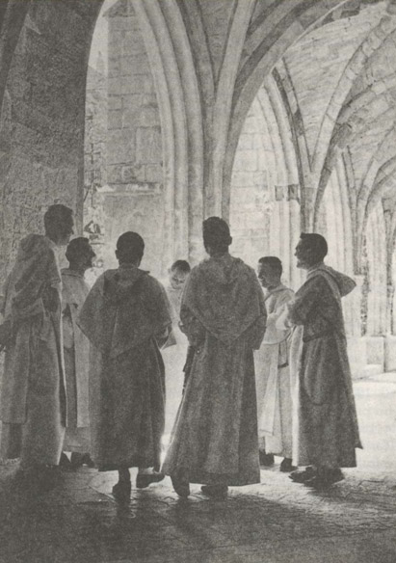

14. Družné spoločenstvo bratov pod klenbami krížovej chodby - pravá radosť vychá­dza z čistého srdca a dáva i chladným kameňom kláštora zvláštny jas a čaro. Spoločný život v reholi sv. Dominika obohacuje každého jej člena a napomáha mu splniť kazateľské poslanie, dielo všetkých . .

Tvoria ju reprezentanti jednotli­vých kláštorov. Každá provincia potom vyšle svojich delegátov na ge­nerálnu kapitulu, ktorá rozhoduje vo veciach celej rehole.

Jej hlavou je magister rehole. Nateraz je ním jej zakladateľ, patriarcha, otec Dominik.

O niekoľko týždňov prvá generálna kapitula potvrdí, že to bude

**rehoľa demokratická, pružná, moderná …**

PRVÁ GENERÁLNA KAPITULA V ROKU 1220

Dominik zvolal začiatkom roku 1220 prvú generálnu kapitulu do Bologne, aby ukončil obdobie skú­šok a predložil konečné stanovy rehole.

Do mesta prichádza krátko pred Turícami, na ktoré pripadne prvé zhromaždenie kapituly. V konvente je ako v úli. Z Paríža prišli štyria bratia a medzi nimi aj Jordán. V reholi je len necelé dva mesiace! Ďalej sú tu legáti reprezentujúci pätnásť konventov z Provensálska, Škandi­návie, Uhorska, Španielska, Talianska. Prítomní sú všetci starší.

Mladí hľadia na nich s úctou, veď stelesňujú živé počiatky rodiacej sa rehole.

Turíčna nedeľa bola venovaná modlitbe a v pondelok sa začína roko­vanie.

Za všeobecného prekvapenia je prerušené, pretože Dominik sa dví­ha a vraví: „Zaslúžim si byť zosadený, pretože som neužitočný." K takému rozhodnutiu ho viedla aj krajná vyčerpanosť. Už nemôže plne vykoná­vať službu. Je to chvíľa, ktorá pripomína tú nepochopiteľnú pokoru, keď pred vstupom do niektorého mesta prosil Boha, aby ho netrestal pre jeho hriechy.

Odpoveďou bol všeobecný protest. Zostal teda na svojom mieste až do konca. Aj tak počas kapituly odovzdal svoju právomoc zhromažde­niu, ktoré má byť autoritou nad všetkými bratmi, i nad ním. V zákono­darných veciach konal vždy podľa zásady: *„Čo* sa týka všetkých, musí byť prerokované a schválené všetkými."

Za predsedania sv. Dominika boli vypracované smernice o generál­nej kapitule, o vedení konventov, o štúdiu a o kázaní. Do stanov bola prijatá požiadavka radikálnej chudoby, čo znamenalo, že bol zakázaný akýkoľvek majetok, ktorý prinášal zisk. Chudoba mala byť viditeľná aj na kláštorných budovách, pretože ináč by zaťažovali konvent výdavka­mi a mohli by budiť aj pohoršenie.

Mimoriadna pozornosť sa venovala štúdiu a vzdelávaniu bratov. V niektorých konventoch sa pripravovala teologická škola a vyučova­nie sa ponúklo aj miestnemu kléru.

Dominik vypracoval spolu so svojimi bratmi veľkú knihu zákonov. Do týchto smerníc nechal vpísať to, čo sám kedysi prežil. Ako múdry zákonodarca a vynikajúci organizátor navrhol spoluprácu na formova­ní zákonov aj duchovným bratom, profesorom práva a literatúry, ktorí pôsobili na univerzitách. Stanovy schválené Dominikom získali veľkú úctu a ohlas. Evanjelický cirkevný historik A. Hauck označuje knihu zákonov ako „najdokonalejšiu vec, čo stredovek, so zreteľom na tvore­nie zákonov, priniesol mníšskej korporácii". S rehoľou Bratov Kazate­ľov nastáva pre ostatné náboženské rehole demokratický vek.

NA CESTÁCH PO SEVERNOM TALIANSKU

Rehoľa je upevnená a Dominik je predovšetkým kazateľom. Po ukončení generálnej kapituly sa Dominik vydal na kazateľskú cestu do Lombardie. V severnom Taliansku, po­dobne ako niekoľko rokov predtým vo Francúzsku Inocent III., uvie­dol misie do života tiež Honorius III. Aj v tomto kraji sa rozširovali katari a waldenskí, pretože významné a nezávislé mestá otvorili svoje brány rozličným náboženským hnutiam. náboženským hnutiam. Obchodom a remeslami mes­tá zbohatli. Rozšírila sa úžera. Mestá viedli vojny proti šľachte alebo medzi sebou.

Od posledných májových dní až do konca roka 1220 a zasa v lete 1221 Dominik káže v Lombardii po Mark Treviso a Benátky. Svojím slovom a príkladom vydával svedectvo chudoby a lásky a staval ich proti úžere, nespravodlivosti, nenávisti. Dominik bol misionárom. Zvestoval pravdy viery, napomínal ľudí k obráteniu a viedol ich k zmiereniu s Bohom a s blížnymi.

Brat Pavol z Benátok, ktorý sprevádzal Dominika v rokoch 1220 a 1221, vypovedal pri procese svätorečenia: „Keď mal opustiť mestá a dediny, vyzul si topánky a išiel ďalej bosý. To som videl často, keď som s ním bol na ceste . . . blažený brat Dominik žobral od domu k domu a dostával chlieb ako nejaký chudobný. Raz takto prosil aj v Dugliolo a jeden muž mu dal celý bochník. Otec si kľakol a prijal ho s veľkou pokorou a úctou."

Otec Dominik nezabúda na nové, vzmáhajúce sa konventy. Postup­ne ich navštevuje a povzbudzuje. Iba v Miláne sa zdržal dlhšie, lebo v jednom mesiaci sa mu trikrát vrátila jeho žalúdočná choroba. Po zotavení znova neúnavne pokračoval v kazateľskej činnosti.

V Dominikovom srdci vládli až prekvapujúce a doslova neuveriteľne mocné túžby po spáse všetkých ľudí. Jeho súčasník Guilleme Peyre svedčí: „Svoj kazateľský úrad plnil s takým zápalom, že vo dne v noci, v chrámoch, domoch, na poliach a na cestách, všade hlásal božie slovo všetkými prostriedkami, ktoré mu boli dostupné. Nedal pokoj hereti- kom, presvedčoval ich slovom, ale ešte viacej príkladom svojho života."

Na cestách i v domoch hostiteľov, medzi vznešenými princami a prelátmi našiel vždy slová, ktoré mohli priviesť poslucháčov k láske k Bohu. Bez rozdielu prijímal všetkých ľudí vo svojom dobrotivom srdci.

Celý svet ho miloval, pretože i on miloval celý svet. Jeho nesmierna láskavosť mu na prvý pohľad získavala náklonnosť všetkých.

V decembri 1220 Dominik odchádza do Ríma. Musí dokončiť refor­mu rímskych ženských kláštorov, ktorým chýbala disciplína a rehoľný duch. Ku koncu sa chýlila aj stavba kláštora pri kostole sv. Sixta.

Počas pobytu v Ríme sa stretával s chudobnými, trpiacimi, vykořisťo­vanými, zvedenými a ponižovanými ženami. Napriek ich túžbe po ná­boženskom živote, nikto sa im nevenoval. Dominik často navštevoval rekluzy. Boli to ženy, dobrovoľne uväznené pre Krista. Robili pokánie a vyprosovali božie požehnanie pre mesto tak, že sa nechali zamurovať pri nejakom kostole alebo mestských hradbách. Jedna rekluza, Lucia, bývala za kostolom sv. Anastáza. Na ruke mala veľkú ranu, ktorá sa jej nehojila. Jatrila sa až do kosti, takže ju bolo vidieť. Keď blažený Dominik šiel do kostola sv. Sixta, často sa pri nej zastavil.

Jedného dňa k nej prišiel s bratom Bartolomejom a ďalšími. Požiadal ju, aby ruku ukázala. Znamením kríža ju požehnal a odišiel. Hneď nato sa rana zacelila a sestra Lucia bola úplne zdravá.

Vdova menom Tutadonna de Buvalischi mala chorého syna. K bla­ženému Dominikovi prechovávala veľkú úctu. Raz, keď Dominik kázal v kostole sv. Marka, išla si aj táto vdova vypočuť božie slovo z úst svätého muža. Chorého syna nechala doma. Keď sa vrátila, našla ho mŕtveho. Zhrozila sa, ale svoj smútok ovládla mlčky a s dôverou v Boha. Vzala mŕtveho do náručia a išla za Dominikom do kostola sv. Sixta. Položila nebohého k jeho nohám, pokľakla pred ním a so slzami v očiach začala úpenlivo prosiť, aby jej syna oživil. Dominikmal s vdovou súcit. Trochu sa vzdialil a modlil sa. Po modlitbe sa vrátil,

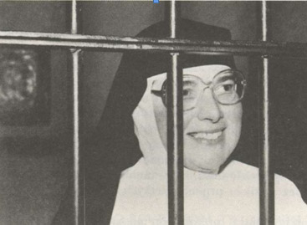

1. Život zasvätený Bohu v tichu kláštora. Umiernená radosť a pokoj vyžarujúce z tváre núti nás položiť si otázku: Kto je vlastne za mrežami, táto sestra, či svet z ktorého sa dívame?

urobil nad mŕtvym chlapcom znamenie kríža a chytil ho za ruku. Chlapcovi sa vrátil život a postavil sa na nohy. Neporušeného a zdra­vého odovzdal ho matke s prísnym napomenutím, aby o tom nikomu nehovorila. Naradovaná žena odišla so svojím synom domov. Celú udalosť vyrozprávala známym, takže sa o tom zanedlho dozvedel aj pápež. Zaumienil si tento zázrak zaznamenať a zverejniť, ale Dominik to vo svojej pokore odmietol. Keby tak urobil, rozhodol sa Dominik odísť k Saracénom a nikdy sa už nezdržiavať v Ríme a jeho okolí. Toto pápež nechcel, a preto zázrak nezverejnil.

Na prvú pôstnu nedeľu, 28. februára 1221, otec Dominik priviedol mníšky do nového kláštora. Tu zložili rehoľné sľuby do jeho rúk. Ako prvá pristúpila sestra Cecília, ktorá mala vtedy len 17 rokov. Tento kláštor sa stal vzorom pre reformu ostatných kláštorov. Zodpovedal Dominikovmu duchu, ktorý vnútorne spájal apoštolát kazateľstva bra­tov s apoštolátom modlitby a obetí sestier.

V tých časoch veľké rehole vylučovali kláštory sestier zo svojho spo­ločenstva a vzdávali sa starostlivosti o ne. Preto k apoštolskému progra­mu Dominika patrila aj starostlivosť o ženy. Nasledoval v tom vzor Krista a apoštolov (Lk 8, 1-3; 23, 49-55).

Boh dal Dominikovi zvláštny dar a schopnosť viesť duše rehoľníčok.

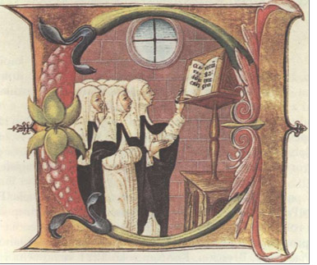

16. Miniatúra z 15. storočia: Komunita mníšok dominikánok pri spoločnej modlitbe. Fólia č. 106 z Knižnice sv. Dominika, Bologna

Tam, kde sa len trochu zdržal - vo Fanjeaux, Toulouse, Madride, Ríme, Bologni a na prvom mieste v Prouille - všade zanechal skupinu sestier vedľa bratov. Zložil im stanovy a zaviedol prísnu klauzúru.6 Tak zakladal domy modlitby a posvätenia, prežiarené duchovným svetlom širokej kazateľskej rodiny.

Dominik je skutočným otcom. V Ríme ostáva ešte niekoľko týždňov. Venuje sa predovšetkým svojim bratom a sestrám. Je neúnavný. Káže ľudu, spovedá, vychováva novicov, denne zostupuje z Aventinu a koná dlhú cestu k sestrám. Táto vyčerpávajúca apoštolská práca ho nevzda­luje od modlitby, ale skôr k nej vedie, lebo ona zase živí apoštolát. Svedkovia od sv. Sabiny vyhlasujú, že väčšinu nocí zotrváva v modlit­bách, ponorený do hlbokej kontemplácie a vo vrúcnych adoráciách pred sviatostným Spasiteľom. Márne dnes hľadáme jeho celu, aby sme do nej vstúpili s pietnou úctou. Jednoducho nejestvuje, lebo ju nikdy nemal…

6 Oddelená časť kláštora, do ktorej nemajú prístup svetské osoby.

DRUHÁ GENERÁLNA KAPITULA V ROKU 1221

Na prvej generálnej kapitule sa rozhodlo, že generálna kapitula sa bude konať každý rok. Rok prešiel a opäť na Turice 1221 sa v bolonskom kláštore zhromaždilo asi 50 bratov už z 25 konventov.

Kapitula v roku 1220 vypracovala Stanovy rehole. V roku 1221 má za cieľ upevniť konventy rozšírené po celom kresťanskom svete. Prvo­radou úlohou bolo rozdelenie rehole na provincie a ustanoviť provinciálov. Provinciál má vo svojej provincii tú istú moc ako magister reho­le.

Jediný pohľad na mapu nám ukáže veľkú expanziu rehole. Existuje provincia Provensálska s Prouille, Toulouse, Lyonom, Montpellierom. Koncom roku pribudne Bayonne a Le Puy, ktoré sa už rodia.

Ďalej provincia Lombardská s Bolognou, Bergamom, Milánom, Ve­ronou, Piacenzou, Bresciou. Koncom roku 1221 sa započíta i Faenza a Parma.

Provincia Španielska so Segoviou, Palenciou, Barcelonou, s bratmi pôsobiacimi v Zamore, Madride, Santareme.

Provincia Francúzska s Parížom, Reims, Limognes, Poitiers, s bratmi v Orleáns a v Metz.

Provincia Rímska s Rímom, Florenciou, Sienou.

Bratia odišli založiť druhý konvent do Uhorska, iní do Grécka, Ne­mecka. Tam šiel aj Jordánov drahý priateľ Henrich, aby založil kon­vent v Kolíne nad Rýnom. Do Poľska a Čiech putujú sv. Hyacint a bl. Česlav. Habit prijali priamo od patriarchu Dominika. Neskôr sa sv. Hyacint stane apoštolom východnej Európy.

Brat Dominik už môže zomrieť - žobrák, ktorý na kolenách prijíma darovaný chlieb, muž kontemplácie, ktorý prebdie noci v modlitbách, pútnik pešo dobývajúci svojich 50 km denne, nežný Otec, ktorý teší svojich novicov a dojíma až k slzám, — získal za necelé štyri roky stovky apoštolov rôzneho veku. Študentov, profesorov, kňazov, z radov chu­dobných i bohatých. Vybavil ich zákonodarstvom, ktoré odráža „maj­strovské dielo ľudského myslenia." (L. Moulin) Oni ukazujú na Domi­nikov zmysel pre praktický život, na jeho rozhľadenosť. V čase dejin­ných premien rehoľa nikdy nezažije rozštiepenie ako iné rehole.

„Kazateľská rehoľa sa javí ako veľká, v priestore a čase uskutočnená láska Dominikova, ako jeho viditeľná modlitba." (Bernanos)

**Dominik je slabý a vyčerpaný, ale jeho rehoľa je pevná a vydrží!**

* * *

Keď sa 7. júna 1221 skončila druhá generálna kapitula, Dominik bol už ťažko chorý. No odpočinok si nedoprial. Staral sa predovšetkým o Dianu a o zriadenie kláštora mníšok.

Diana žila v dome svojho otca, ktorý ju nechcel pustiť do kláštora. 22. júla 1221 predsa však navštívila so svojimi priateľkami kláštor v Rozano. Nečakane požiadala o rehoľný odev, ktorý aj dostala. Keď sa to rodina dozvedela, vtrhli do kláštora a násilím ju odtiaľ vyviedli tak, že jej zlomili rebro. Teraz ležala chorá a prísne strážená v rodičovskom dome. Dominik ju smel navštíviť iba v sprievode legáta povereného kardinálom Hugolínom. Stretnutie sa uskutočnilo 28. júla 1221. Do­minikovi vtedy ostávalo len deväť dní života.

Blahoslavená Diana bola vytrvalá. Na sviatok Všetkých svätých zno­vu ujde do kláštora a rodičia sa nakoniec zmieria s jej rozhodnutím. Ujme sa jej Jordán Saský a vybuduje pre ňu kláštor sv. Agnesy, kde sa presťahujú aj štyri sestry z kláštora sv. Sixta. Medzi nimi bude tiež mladučká Cecília.

POD NOHAMI SVOJICH BRATOV

Začiatkom augusta Dominik sa už nemohol držať vzpriamene. Pretože nemal ani vlastnú celu, uložil sa v rohu dormitára. „Nechcel ležať na posteli, ale na vrecovine." (brat Ventura) Črty jeho tváre sú jasné, mierne a radostné.

Už je blízko ona „pokorná smrť, ktorú v ňom Boh pripravuje, a ktorá už vo všetkej tichosti žiari v jeho srdci ako večná lampička vo svätyni, skôr než sa priblíži večné ráno." (Bernanos)

Modlí sa bez ustania.

Prosí, aby mu čítali nejakú knihu.

Volá novicov a teší ich múdrymi slovami veľmi prívetivo a nežne.

Povetrie v okolí kostola sv. Mikuláša v Bologni je nezdravé. Bratia ho vyniesli do benediktínskeho priorátu na pahorok Monte Mario. Tu je vzduch čerstvejší a zdravší. Dúfali, že choroba pominie, ale očakávané zlepšenie neprichádzalo.

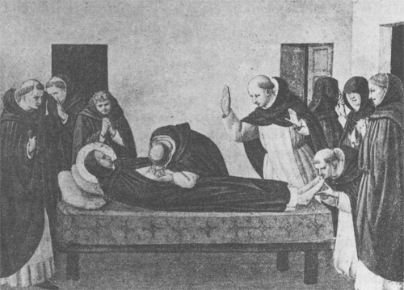

Fra Angelico: *Dominik zomiera uprostred svojich bratov*, chrám de Gesú, Cortona

Dominik cíti blízku smrť. Privoláva priora a bratov, aby pristúpili k nemu. Napomínal ich, aby

**milovali reholu,**

**prejavovali lásku jeden k druhému, boli pokorní a zotrvali v chudobe.**

„Milosrdenstvo Božie zachovalo moje telo neporušené, ale predsa som sa nemohol uchrániť tej nedokonalosti, že som nachádzal väčšie uspokojenie v rozhovoroch s mladými ženami, ako so starými." (bl. Jordán)

To bolo jeho verejné vyznanie.

Udelili mu sviatosť pomazania chorých.

Benediktíni dali najavo, že ak Dominik zomrie na tomto mieste, musí byť pochovaný tu. Keď sa to dozvedel Dominik, zvolal: ,Bože, zachráň, aby som bol pochovaný niekde inde než pod nohami svojich bratov. Vyneste ma von, aby som zomrel na ceste a mohli ste ma pochovať v našom kostole." Bratia ho vzali a niesli naspäť do Bologne plní strachu, aby im cestou nezomrel. Uložili ho do cely brata Monetu z Cremony. Zomierajúci utešoval plačúcich bratov slovami: „Po smrti vám budem užitočnejší. Budem vám tak môcť pomáhať účinnejšie ako počas svojho života." Brat Ventura mu povedal: „Otče, vieš, akých opustených a smu-

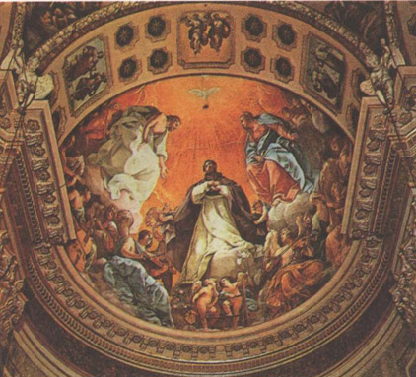

18. Guido Reni: Sláva sv. Dominika v spoločenstve Krista a Panny Márie, kaplnka sv. Do­minika, Bologna

tných nás nechávaš. Mysli na nás a pros Pána za nás!" Pred zhromaždenými bratmi zdvihol svätec ruky k nebu so slovami:

*„Svätý Otče, ty vieš, že som vytrval s radosťou v Tvojej vôli. Tých, ktorých si mi dal, som ochraňoval a opatroval. Zverujem Ti ich, zachovaj ich a chráň!"*

O niečo neskôr dal znamenie, aby sa modlili za odporúčanie duše: *„Začnite."*

Pri slovách „Príďte na pomoc, vy svätí boží, vyjdite naproti Pánovi anjeli, vezmite jeho dušu a doneste pred tvár Najvyššieho," zomrel.

Stalo sa to neskoro popoludní 6. augusta 1221.

PRESLADKÝ OTEC,

tak ho nazývali po jeho smrti, keď o ňom hovorili. „Majster Dominik bol človek pokorný, jemný, trpezlivý, skromný, zrelý v činoch i slovách, vedel potešiť všetkých, zvlášť svojich bratov.

Bol dobrotivý, vľúdny, milosrdný, bdelý. Nikdy, ani po tej najúnavnejšej ceste, som u neho nespozoroval prejavy hnevu, vzrušenia, skles­losti či náznak nejakej náruživosti.

Keď musel niekoho z previnilých bratov pre čokoľvek potrestať, veľ­mi sa zarmútil a mal s ním súcit. Napriek tomu ich trestal podľa pra­vidiel.

Ak sa niekto z bratov dopustil chyby, Dominik mlčal, akoby nič nevidel. Až po chvíli k nemu pristúpil s pokojnou tvárou a mierne mu povedal: „Brat môj, zle si konal, uznaj to!" Takáto reč, plná dobroty, ho vždy priviedla k priznaniu viny a k pokániu. K previnilcom hovoril s takou pokorou, že všetci odchádzali povzbudení.

Nikdy som nepočul z jeho úst nejaké urážajúce slová, odsudzovanie, lichôtku ani zlé, očerňujúce slovo." (Jordán Saský)

* * *

Sestra Cecília nám zanechala vzácny portrét sv. Dominika, keď ho opísala týmito slovami: „Blažený Dominik bol strednej postavy, drob­ného tela. Mal ušľachtilú, jemne prekrvenú tvár, plavé vlasy a bradu. Veniec vlasov nebol nikde preriedený, iba kde-tu posiaty šedinami. Z jeho čela a krásnych očí vyžaroval zvláštny jas, ktorý vzbudzoval u každého úctu a náklonnosť. Upútal tiež pekne formovanými rukami a plným zvučným hlasom. Vždy bol veselý a usmieval sa. Smútok ho premohol len vtedy, keď ho naplnil súcit s blížnym a jeho bôľom."

U svätého Dominika môžeme sledovať obdivuhodný Boží život, kto­rý ako plameň horel v jeho srdci a zasiahol svoje okolie. Pravdy, po toľké roky nahromadené v tichosti samoty, vylievali sa z neho s vrúc­nou láskou a pohli i svedomím najzatvrdilejších. Tento jediný muž vedel v krátkom čase dať kresťanstvu nový duchovný vzlet. Doboví kronikári hovoria, že ohromil celý svet. V severnom Taliansku počas niekoľkých mesiacov obrátil stotisíc bludárov. Taká veľká Božia sila vychádzala z tohto muža.

Boh Otec vyjavil sv. Kataríne Sienskej o sv. Dominikovi toto: *„Jeho úlohou bolo stelesňovať Slovo môjho jediného Syna. Svetu sa predstavil hlavne ako apoštol, lebo veľmi mocná bola pravda a zápal, s akým rozsieval moje slovo, zaháňal tmy a šíril svetlo . . . Ako môj prvý Syn hlásal svetu náuku a vydával najvyššie svedectvo o pravde ... tak aj môj adoptívny syn hlásal evanjelium bludárom, rozkolníkom a celému veriacemu svetu.*

*Môj prvý Syn rozoslal apoštolov, aby všetkým hlásali evanjelium, môj adop­tívny syn posiela a ustavične bude posielať k národom svojich bratov, vyzbro-*

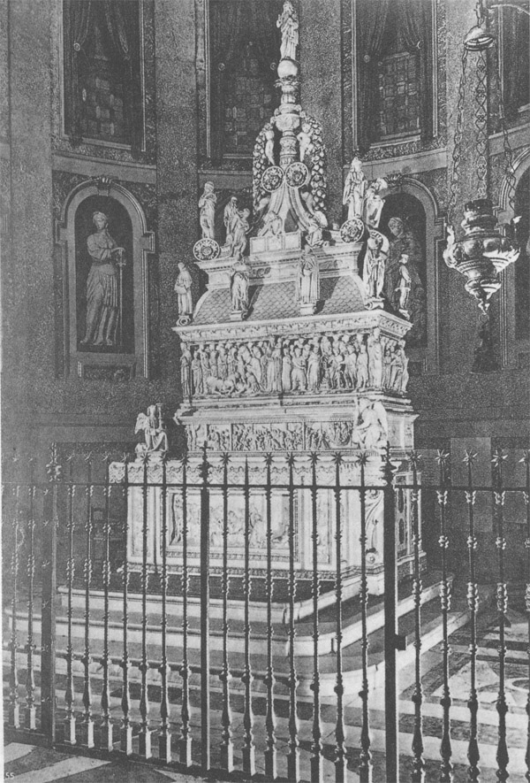

19. Náhrobný pomník sv. Dominika – dielo Nicolóa Pisana (1265-1266), ktoré v nasledujúcich obdobiach zdokonalili Nicoalao da Bari, Alfonso Lombardi a tiež sám Michelangelo.

jených sľubom poslušnosti a rehoľnými predpismi, ktoré sám zostavil. Preto som mu udelil zvláštnu milosť, že on i jeho bratia budú vždy verne hlásať moju náuku,

a nikdy sa od nej neodchýlia. . . . Preto ho prirovnávam k svojmu Synovi.“

Taký je Otec, prvý v rode Kazateľov.

Žiadna cnosť nechýbala jeho nežnej a súčasne mohutnej osobnosti. Liturgia našla na to tie najvýstižnejšie slová. Dominik je:

**Svetlo cirkvi**

**Učiteľ pravdy**

**Kazateľ milosti.**

VŠEOBECNÝ DOMINIKÁNSKY APOŠTOLÁT

Poslanie rehole ani s odstupom mnohých stáročí nestratilo svoju aktuálnosť a inšpiračnú silu. V oceáne toľkých vierovyznaní, ktoré zaplavili modernú civilizáciu, stráca sa bo­žia pravda v ľudských slovách, podrobená, uväznená . . . Bratia kazate­lia vždy a všade šíria kráľovstvo pravdy. Honorius III. ich nazýva bo­jovníkmi viery. Ich miesto je tam, kde je ohrozená pravá náuka, kde sú potrební misionári, ktorí by jej pravosť dokazovali slovom, skutka­mi, ba aj krvou.

Keď sa sv. Dominik modlieval, nikdy nehovoril: „Dovoľ, Pane, aby som ti dal duše tohto národa," ale prosil: „Dovoľ, aby som ti dal duše celého sveta." A preto keď nepochodil v Lanquedoku, tento pravý hrdina sa rozhodol podrobiť si celú zem. Prišiel zachraňovať a uvidel, že rana, ktorú mal hojiť, nebola ranou jedného kraja, ale mala rozmery sveta čo do šírky i hĺbky. (P. MacNabb)

Keď si chceme urobiť správnu predstavu o dominikánskom apošto­láte, musíme vychádzať zo slov sv. Pavla o všeobecnom apoštoláte: „Da­ry sú rozličné, ale duch je ten istý."

V reholi každý pracuje na oslavu Boha podľa daru, ktorý prijal. Reho­ľa má kazateľov, misionárov, teológov, duchovných vodcov, profeso­rov, spisovateľov. Ale všetkých vedie to isté nadšenie, ten istý duch spája rozličnú činnosť, dáva apoštolátu veľmi pestrú jednotu, ktorá ho robí presvedčivým a silným. Verne prechováva udelené charizmy Du­cha Svätého prijaté pokorným Dominikom.

Tieto živé svedectvá apoštolátu poukazujú na vernosť pravdám Bo­žieho zjavenia. Brat kazateľ nie je len obhajcom pravdy, ale sa s ňou aj stotožňuje. Je živým svedectvom pravdy a spravodlivosti.

Preto základným heslom rehole je

**VERITAS - PRAVDA.**

Rehoľa šiju hneď od začiatku osvojila a cez stáročia zachovávala ako svoj prvý šľachtický znak. Keď pápež Klement IV. chcel v roku 1266 určiť jej poslanie, vyhlásil, že je to „Rehoľa strážiaca pravdu".

Z toho nevyhnutne vyplýva, že dominikánsky duch sa nemôže zmie­riť s bludom. Nič sa mu tak neprieči ako falošná tolerantnosť, ako pokrytecký tzv. vedecký liberalizmus, ktorý všetkým ideám dáva rov­nakú cenu a tie isté práva. Blud nemá nijaké právo, musí zmiznúť!

Citlivé vedecké hodnotenie skutočnosti dominikánskemu poslaniu nielenže neškodí, aleje preň príznačné. Veď čo najprv potrebujú mo­derné duše, tápajúce v bludisku náuk a systémov, ak nie pravú vedu a čistú lásku jej kazateľov!

Rehoľa si dodnes zachovala zvláštny pôvab neodolateľne prenikajúci ľudskými dušami. „Napriek prísnej čistote vábi všetkých ľudí svojou príťažlivou rozmanitosťou." (H. Clérissac)

Rehoľa vo svojom univerzálnom apoštolskom poslaní „nadobúda tvar nádherného portálu, ktorý uvádza pútnikov do kráľovstva teoló­gie, otvára pohľad na nekonečný horizont stúpajúceho svetla, ktoré uchvacuje dušu hladnú po krásach nebies." (H. Clérissac)

POSLANIE DOMINIKÁNOV DNES

Čo chcú dominikáni dnes? Po pre­čítaní tejto knižočky si mnohí vedia dať na túto otázku jasnú odpoveď. Byť druhým Dominikom!

Platí to bez pochýb aj o dominikánoch na Slovensku, ktorí napriek násilnostiam uplynulých štyridsiatich rokov neumíkli natrvalo. Ba čo viac, príznačne sa stotožnili s Dominikovou dlhou, tichou prípravou v kláštore v Osme.

Nás mladých nedelia od neho len storočia, ale tiež dve chýbajúce generácie, ktoré prerušili tradíciu slobodného odovzdávania dedičstva sv. Dominika z pokolenia na pokolenie. S vďakou spomíname na tých otcov, ktorí napriek komunistickému útlaku vedeli uchovať tieto ideály a nám, túžiacim po čistej pravde a láske, ich aj odovzdať.

Aj v tom akoby sa opakovali dejiny rehole. Na začiatku boli jeden - dvaja otcovia, P. Akvinas Gabura a P. Gregor Hajdu. Dnes kláštor v Košiciach aj v Bratislave prekypuje činorodým životom mladých do­minikánov, synov sv. Dominika.

Otcovstvo zakladateľa pokračuje. Jeho idea, odovzdávaná tradíciou, sa vekmi stále obohacuje a ďalej rastie. Musí sa však omladzovať návra­tom k prvotnej charizme.

Ani v totalite, ani v demokracii sa však nedá budovať na planom idealizme a osobných ilúziách, ale len na duchu, ktorý oživuje, na ideáli, ktorý žije a dáva žiť...

Obdobne pre nás platia slová sv. Pavla: „V Kristovi Ježišovi ja som vás splodil skrze evanjelium." (Kor. 4, 15) Charakteristické pre milosť, ktorú Dominik dostal, je to, že sa prejavila v celej reholi. „To je apoš­tolská plodnosť jeho smrti," vraví brat Štefan, ktorý osobne poznal sv. Dominika. „Jednorodený Syn hlásal svetu SLOVO, Dominik, adop­tívny syn, hlásal pravdu . . . nielen sám, ale i cez iných, a to nielen počas svojho života, ale i vo svojich nástupcoch,ktorí doteraz naďalej kážu." (Videnia sv. Kataríny Sienskej)

Preto my, mladí dominikáni na Slovensku, nemáme iné želanie ako mať túžbu sv. Dominika po spáse duší, ktorá nosí v sebe veľkú univer­zálnosť. Stal sa všetkým pre všetkých — pre mladých i starých, mužov i ženy, neveriacich, kresťanov i heretikov, pre ľudí z najbližšieho okolia i ľudí cudzích, s ktorými sa stretával na svojich cestách. Usiloval sa osloviť všetky stavy. Študenta, ktorého navštevoval v jeho izbietke, i umierajúceho úžerníka. Dieťa, ktoré nieslo nite ku tkáčovi — katarovi i zámožných Segovčanov, ktorí ho počúvali nezosadajúc z koňa. Kardi­nála Hugolína i biednu starú pustovníčku pri bráne Saint-Croix. Ne­ustával vo zvestovaní Krista, k Nemu viedol všetkých. Snažil sa o to, aby Kristus rástol v každom podľa jeho miery.

Sv. Dominik nezostavil a nezanechal žiadnu písomnú správu či kniž­né dielo. Všetky známe udalosti z jeho života, jeho náuka, nádej, kto­rou podnecoval, keď hlásal Slovo múdrosti, dotkli sa najprv ľudských sŕdc.

Sv. Tomáš Akvinský vo svojej Teologickej Summe odpovedá na otázku, prečo Kristus nepísal, takto: „Čím viac je nejaká náuka vznešená, tým vznešenejší musí byť spôsob jej predkladania." Ježiš — najväčší z učite­ľov — chcel svoje učenie poslucháčom vyryť do sŕdc.

Čo je Evanjelium, ak nie verná ozvena Kristových slov?

Zasiahne Slovo Božie i srdcia dnešných ľudí? To chceme! S pokorou

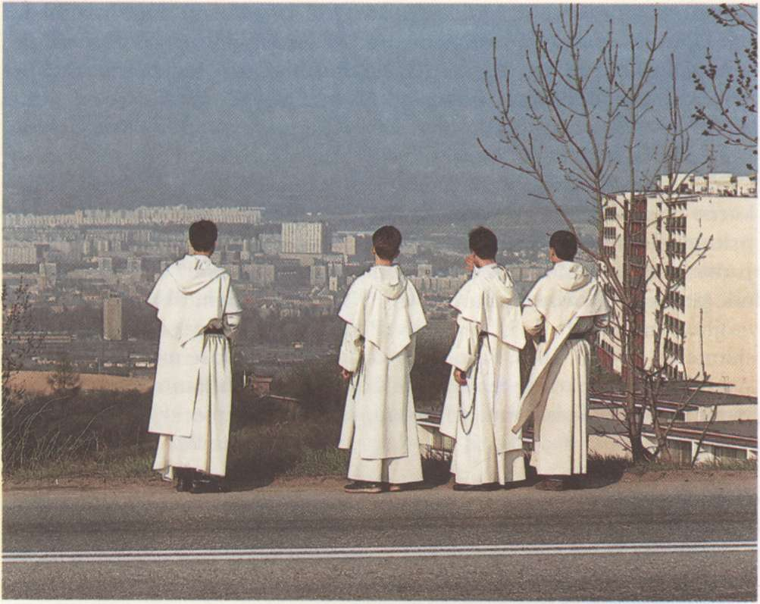

vziať do úst slová večnej PRAVDY a dotknúť sa sŕdc slovenského ľudu i celého sveta.

DEVÄŤ SPÔSOBOV MODLITBY SV. DOMINIKA

Dominikáni Tomáš Akvinský a Albert Veľký písali vo svojich knihách o forme modlitby, pri ktorej si duša posluhuje údmi tela, aby sa sama vnútornejšie vzniesla k Bohu.

Týmto spôsobom sa Dominik často modlil. Takáto metóda modlitby prebúdza oddanosť, pretože striedavo pôsobí z duše na telo a z tela na dušu.

Svätec sa nemodlil len slovami alebo ticho v srdci, ale tiež telom. Okolo roku 1300 vzniklo deväť spôsobov modlitby sv. Dominika, ktoré boli inšpirované výpoveďami v procese svätorečenia. Modlil sa ako celý človek. Jeho gestá a

držanie tela, ktorými sprevádzal svoju rozjímavú modlitbu, predstavujú jedinečný príklad vonkajšieho prejavu modlitby v kresťanskej tradícii. Aj nám v súčasnosti môžu byť pomôckou pri ťažkostiach v modlitbe.

1. Úklony

Prvý spôsob modlitby sv. Dominika bol nasledujúci: Uklonil sa po­korne pred oltárom, ako keby Kristus, ktorého symbolom je oltár, bol tu prítomný nielen v znamení, ale skutočne a osobne. Tak to stojí v knihe Judit: „Prosba a stonanie pokorného sa ti vždy páčili" (19, 16). Domi­nik pritom vyslovoval tieto slová: „Nie som hoden, aby si vstúpil do môjho domu" (Mt 8, 8), pretože „Pane, vždy som pred tebou hlboko sklonený" (Ž 119, 107). Potom, čo sa sv. Dominik zase narovnal, sklonil svoju hlavu a pokorne rozjímal o Kristovi, svojom Pánovi. Porovnával svoju malosť s Kristovou veľkosťou, jeho uctievanie vyjadroval celou svojou osobou.

1. Venia

Často sa sv. Dominik modlil vystretý po dĺžke a otočený tvárou k zemi. Potom pocítil ľútosť vo svojom srdci a pripomínal si slová z evanjelia: „Bože, buď milostivý mne hriešnemu" (Lk 18, 13). Niekedy túto modlitbu hovoril tak nahlas, že to počuli aj ostatní. Opakoval nábožne a bojazlivo Dávidove slová: „Ja som ten, ktorý zhrešil, ja som ten, ktorý sa previnil" (2 Sam 24, 17).

Keď však učil bratov, ako sa majú pokorne modliť, hovoril im: „Mágovia išli plní bázne do domu a uvideli Dieťa s Máriou, jeho matkou, tu padli a klaňali sa mu" (Mt 2, 11). Bezpochyby nachádzame Bohočloveka s Máriou, jeho služobníčkou. „Poďme, padnime, skloňme sa, kľaknime pred Pánom, naším Stvoriteľom" (Žalm 95, 6).

1. Kajúce cvičenie

Dominik považoval za prirodzené, že sa postojačky bil železnou reťazou a hovoril: „Tvoja pravica ma vždy k dobrému viedla" (Ž 17, 36).

1. Pokľaknutie

Dominik išiel pred oltár alebo do kapitulnej sály. Pevným, prenika­vým pohľadom tam pozoroval kríž. Potom pokľakol. Takto niekedy strávil celý čas medzi kompletóriom a polnocou pred krížom, občas vstal, niekedy si kľakol, ako to robil apoštol Jakub. Dominik sa modlil

podľa príkladu malomocného z evanjelia, ktorý kľačal a hovoril: „Pa­ne, keď chceš, môžeš ma očistiť" (Mt 8, 2).

Tak rástla vo sv. Dominikovi pevná dôvera v Božie milosrdenstvo s ním a so všetkými hriešnikmi. Bol presvedčený, že Boh bude ochra­ňovať mladých bratov, ktorých vyslal zvestovať evanjelium. Niekedy už nemohol svoje prosby zadržať, takže ho bratia počuli volať tieto a po­dobné slová zo sv. Písma: „K tebe volám, Pane, moja skala, neodvráť sa mlčky odo mňa" (Ž 28, 1 a ďalej).

Chvíľami však hovoril iba sám k sebe, takže ho nebolo možné počuť. Niekedy kľačal veľmi dlho, úplne ponorený do vnútorného rozhovoru s Bohom. V tých chvíľach ako keby jeho duch prenikal cez nebesá; bol radosťou bez seba a utieral si slzy tečúce z očí.

1. R o z j í m a n i e

Keď bol sv. Otec Dominik v konvente, niekedy sa postavil po pravej strane oltára. Váha celého tela spočívala na nohách bez toho, aby sa o niečo opieral.

Ruky mal roztvorené pred hrudou, akoby v nich držal otvorenú kni­hu. Týmto postojom napodobňoval Pána, o ktorom sa u Lukáša hovo­rí: „Ježiš išiel v sobotu do synagógy podľa svojej obyčaje a zdvihol sa, aby čítal" (Lk 4, 16.)

Chvíľami ruky zložil a držal ich pred zatvorenými očami. Ponoril sa úplne do seba. Potom zdvihol ruky do výšky pliec, ako to kňaz robie­va pri slávení omše.

1. Ustavičná úpenlivá prosba

Dominika často videli modliť sa s rozopätými pažami a otvorenými

dlaňami vo forme kríža. Pritom stál tak vzpriamene, ako len mohol. Týmto spôsobom sa tiež modlil, keď Boh na jeho modlitbu zobudil zo smrti v sakristii sv. Sixta v Ríme jedného mládenca menom Napoleon. Práve takto to robil Eliáš, keď vzkriesil z mŕtvych syna vdovy. Tak sa modlil Pán, keď visel na kríži. Ruky a paže roztvorené, za stáleho volania a v slzách bol vyslyšaný pre svoju bohabojnosť. Ale sv. Dominik si posluhoval týmto spôsobom modlitby len vtedy, keď skrze vnuknutie Božie vedel, že sa silou jeho modlitby stane niečo veľké a zázračné. Svojim bratom tento spôsob modlitby ani nezakázal, ani osobitne neodporúčal.

1. Pokorná prosba

Dominika mnohokrát videli pri modlitbe, ako sa celou svojou postavou upínal k nebu na spôsob šípu, ktorý bol vystrelený z napätého luku priamo do výšky.

Tak stál s rukami zdvihnutými nad hlavou, ruky boli vystreté a zlo­žené, niekedy boli tiež trošku roztvorené, akoby chcel z neba niečo dostať. Verilo sa, že v tomto okamihu vytrženia dostal od Boha ešte viac milostí a darov Ducha Svätého pre reholu ním založenú. V tomto modlitebnom postoji Dominik nezotrval dlho, ale obrátil sa zasa k sebe, akoby prišiel z diaľky.

Chvíľami jeho bratia počuli, ako sa hlasno modlil ako žalmista: „Počuj moje hlasité volanie, keď k tebe volám, keď zdvíham k tebe ruky, Najvyšší" (Ž 28, 2).

1. Rozjímavé čítanie

Svätý Dominik mal prirodzene ešte jeden pekný, zbožný a bohaboj­ný spôsob modlitby. Po chórových modlitbách a po ďakovaní, ktoré uzatváralo spoločné jedlo, rýchlo odišiel sám najedno miesto, do cely alebo niekam inam, aby tam čítal, alebo sa modlil. Úplne pohrúžený do seba a do prítomnosti Božej pokojne sa usadil. Potom, čo sa prežehnal, otvoril knihu. „Chcem počúvať, čo vraví Boh," hovorí sá v žalme (Z 85, 9 a ďalej) a on čítal a bol naplnený radosťou, akoby počul hovoriť Boha. Keď tak sám čítal, uctil si knihu. Sklonil sa nad ňou a pobozkal ju, najmä keď išlo o text evanjelia, alebo keď čítal slová, ktoré povedal sám Kristus. Niekedy však sklonil hlavu a obliekol si plášť, či vložil svoju tvár do dlaní, alebo sa skromne prikryl kapuc­ňou. Potom plakal plný starosti a túžby. A potom, akoby ďakoval neja­kej vysokopostavenej osobe za získané dobrodenia, bohabojné sa vztý­čil a uklonil sa. Vnútorne uspokojený a sústredený, začal zase čítať v knihe.

1. Modlitba po ceste

Týmto spôsobom sa modlil, keď išiel z jednej krajiny do druhej, najmä keď bol sám. Jeho celá radosť spočívala v tom, že sa oddal meditácii a kontemplácii.

Raz povedal svojim spoločníkom na ceste: „U Ozeáša je napísané: ,Chcem ich zaviesť na púšť a hovoriť k ich srdcu' (Oz 2, 16)." Z tohto dôvodu sa stávalo, že sa oddelil od svojich spoločníkov, niekedy išiel vpredu, ale radšej ich zďaleka nasledoval.

Keď išiel sám, kráčal pomaly a modlil sa. Bratia však verili, že týmto spôsobom modlitby svätec prenikol do celého bohatstva svätého Písma, ako aj do stredu pochopenia Božích slov a že mu z toho vyrastala sila, aby mohol kázať so

žiarivou horlivosťou. Verili tiež, že tým dospel k "dôvernosti s Duchom Svätým a odtiaľ rozoznával aj skryté veci.

Z vnútorného spojenia s Bohom Dominik získal v modlitbe silu pre svoju prorockú úlohu. „Po takej modlitbe sa správal ako prorok" (7. spôsob modlitby). Bol prorockým kazateľom, ktorý varoval pred prispôsobením sa svetu, ako to učil sv. Pavol: „Neprispôsobujte sa to­muto svetu!" (Rím 12, 2). Celým svojím životom vydával svedectvo o evanjeliu a ako pozitívny čin hodnotil každý odpor voči všetkému nekresťanskému vo svojej dobe.

Dominik, muž modlitby, omilostený duchovný vodca, bol pokorným kazateľom, ktorý ako Ján Krstiteľ chcel ukázať svojím slovom a príkla­dom na Krista a priviesť k nemu ľudí: „On musí rásť a mňa musí ubúdať" (Jn 3, 30).

DOMINIKÁNSKA RODINA

Pre reholu Bratov Kazatelov sa tiež zaužívalo pomenovanie I. rád sv. Dominika, čím sa odlišuje od II. rádu rozjímavých sestier sv. Dominika, ktoré podľa vôle Zakladateľa svojimi modlitbami a kajúcim životom v klauzúre posväcujú nielen seba, ale majú aj účasť na apoštolskej činnosti I. rádu bratov. Dnes sestry II. rádu majú svoj kláštor v Znojme, ul. Dolní Česká 1.

V 19. storočí nastal veľký rozkvet rôznych kongregácií, t. j. inštitútov zasväteného života, ktoré sa vyznačovali kontemplatívno-apoštolským štýlom života. Tieto kongregácie si za základ brali niektorú zo schvále­ných regúl a pričlenili sa k niektorej jestvujúcej řeholi. Tak v r. 1889 vznikla aj Kongregácia sestier dominikánok bl. Zdislavy so sídlom v Olomouci — Repčíne a z nej v r. 1942 Kongregácia sestier dominiká­nok na Slovensku, ktorá má za hlavnú patrónku bl. Imeldu. Cieľom- tejto kongregácie je výchova a vzdelávanie mládeže, zvyšovanie osvety prostredia a pomoc trpiacim — podľa miestnych podmienok. V súčas­nosti na Slovensku tieto sestry majú svoje hlavné sídlo pri Bratislave v Dunajskej Lužnej č. 508 a svoju činnosť obnovili v Košiciach, Moyzesova 10, kde zriadili Gymnázium sv. Tomáša Akvinského.

Sekulárny inštitút, patriaci k dominikánskej rodine, u nás ešte neza­pustil korene, preto ojedinelé záujemkyne nadviazali kontakty s po­dobnými sekulárnymi inštitútmi v Poľsku alebo v Taliansku. Ich členo­via žijú Bohu zasväteným spôsobom života, ale nie sú viazaní na spoloč­ný život.

Laické združenie III. rádu, určené pre laikov, žijúcich vo svete, tak­tiež obnovuje svoju činnosť po celej vlasti. Podľa príkladu sv. Dominika a sv. Kataríny Sienskej sprítomňujú Krista na každom mieste. Členovia miestnych spoločenstiev sa podľa možností stretávajú raz do mesiaca.

Pri dominikánskych kláštoroch vznikali tiež Bratstvá sv. ruženca. Členmi boli veriaci, ktorí sa chceli modliť ruženec a vykonávať ružen­cové pobožnosti slávnostným spôsobom. Toto Bratstvo bolo v minulos­ti aktívne aj tlačou, vydávali napr. mesačník „Růže Dominikánská“. Dnes je snahou oživiť a zapojiť všetky Bratstvá sv. ruženca do širokej dominikánskej rodiny na Slovensku.

CHRONOLOGICKÁ TABUĽKA

po roku 1170 Dominik sa narodil v Caleruege

1179 Tretí lateránský koncil

okolo 1186 Dominik začína štúdium v Palencii

1196 Kanonik v Osme

1198 Voľba Inocenta III.

1201 Dominik je podpriorom kapituly

1203 Prvá cesta s Diegom na sever. Petrus z Castelnau a Radulf sú menovaní legátmi v južnom Francúzsku

1204 Opát Arnald z Citeaux sa tiež stáva legátom

1205 Dominik znovu cestuje s Diegom na sever a do Ríma

1206 Stretnutie s legátmi v Montpellier. Začiatok kázania v chudobe katarom.

17.11. Inocent III. schvaťuje novú misijnú metódu

koniec 1206

zač. 1207 Založenie ženského kláštora v Prouille

1207 30. 12. smrť Diega v Osme

1208 14. 1. zavraždenie legáta Petra z Castelnau

10. 3. začiatok križiackeho ťaženia proti albigenským Dominik káže v Toulouse

1210/1211 Dominik káže v Toulouse

1213 Dominik zastupuje biskupa z Carcassonne v duchovných záležitostiach.

12.9. víťazstvo križiakov pri Murete

do 1214 Dominik káže ďalej sám

1214 Toulouse sa zmieruje s Cirkvou

1215 8. 1. koncil v Montpellier. Apríl - založenie Kazateľskej řehole v Toulouse.

November — Štvrtý lateránský koncil

1216 16. 7. smrť Inocenta III.

18. 7. voľba Honoria III.

22. 12. Privilégium „Religiosam vitam"

1217 21. 1. stanovenie mena a poslanie kazateľov

15. 8. vyslanie bratov do celej Európy

1218 11.2. odporúčanie Kazateľskej řehole Honoriom III.

December — Dominik v Španielsku

jar 1219 Dominik ide zo Španielska cez Toulouse do Paríža. August — Dominik

sa vydáva do Bologne. November — Dominik je v kúrii vo Viterbo, dostáva príkaz na zriadenie kláštora pri kostole sv. Sixta

začiat. 1220 Dominik v kláštore sv. Sixta v Ríme.

16.5. prvá generálna kapitula v Bologni.

Máj — Dominik začína misiu v Lombardii a Mark Treviso 1221 28. 2. založenie kláštora mníšok sv. Sixta.

30. 5. druhá generálna kapitula v Bologni. Vyslanie bratov k pohanským národom

1221 Jún/júl — Dominik káže v Benátkach a v Mark Treviso.

6. 8. Dominik zomiera v Bologni

1222 Generálna kapitula v Paríži. Voľba Jordána Saského za magistra rádu

1227 Smrť Honoria III. Voľba Gregora IX. (Hugolíno)

1233 24. 5. prenesenie pozostatkov Dominika.

August — výsluch svedkov pre proces svätorečenia

1234 3. 7. svätorečenie Dominika

LITERATÚRA

Lohrum, M.: Dominikus. St. Benno-Verlag, Leipzig 1987.

Ulčáková, S.: Sv. Dominik — bojovník pravdy. Samizdat, 1971.

Koudelka, V. J.: Dominik. Samizdat, 1983.

Clerissac, H.: Ľ esprit de saint Dominique.

Bernadot, V.: Apoštol pravdy. Kristal, Olomouc 1934.

Braito, S.: Životopis svatého Dominika. Samizdat 1962.

V i ca i re, M. H.: Dominikus. Echter-Verlag, Wiirzburg 1957.

Hertz, A.: Dominikus und die Dominikaner. Herder, Freiburg 1981.

Vicaire, M. H.: Dominik i jego Bracia Kaznodzieje. Poznaň 1985.

B e d o u e 11 e, G.: Dominique ou la gräce de la Parole. Fayard-Mame. 1982.

Revue Fetes et Saison. Saint Dominique, le pere des Precheurs. 1957.

Alce, V.: II coro di san Domenico in Bologna. L. Parma S. p. A., Bologna 1969.

perer fotta op

DOMINIK

kazateľ pravdy

Obálku, väzbu a frontispice navrhla Klára Králová

Autor fotografií Ing. Alexander Jiroušek

Zodpovedný redaktor Vladislav Blahovský Výtvarná a technická redaktorka Anna Murti- nová

Vydalo Východoslovenské vydavatelstvo Košice pre Dominikánsky kláštor v Košiciach v roku 1991.

Vytlačili Východoslovenské tlačiarne, š. p., Košice.

ISBN 80-234-0027-4